

**HỌC VIỆN KỸ THUẬT MẬT MÃ**

**KHOA ĐIỆN TỬ - VIỄN THÔNG**

-----🙞🙜🕮🙞🙜-----



**BÁO CÁO ĐỒ ÁN 2**

**Đề tài: “ Thiết kế hệ thống chấm công sử dụng RFID ”**

**Giảng viên hướng dẫn:** TS. Bùi Đức Trình

**Sinh viên thực hiện:** Nguyễn Đức Duy DT050111

Nguyễn Hoàng Phúc DT050125

Nguyễn Văn Việt DT050136

**Hà Nội - 2025**

# NHẬN XÉT CỦA GIẢNG VIÊN HƯỚNG DẪN

………………………………………………………………………………………………………………………………………………………………………………………………………………………………………………………………………………………………………………………………………………………………………………………………………………………………………………………………………………………………………………………………………………………………………………………………………………………………………………………………………………………………………………………………………………………………………………………………………………………………………………………………………………………………………………………………………………………………………………………………………………………………………………………………………………………………………………………………………………………………………………………………………………………………………………………………………………………………………………………………………………………………………

|  |  |
| --- | --- |
|  | Hà Nội, ngày……tháng……năm……  **Giảng viên hướng dẫn**  (kí và ghi rõ họ tên) |

# **LỜI CẢM ƠN**

Đầu tiên, chúng em xin chân thành gửi lời cảm ơn sâu sắc nhất đến thầy **Bùi Đức Trình**, người đã tận tình hướng dẫn và hỗ trợ chúng em trong quá trình nghiên cứu và thực hiện đề tài **“Hệ thống chấm công sử dụng RFID”**.

Nhờ sự chỉ bảo tận tình, những góp ý quý báu của thầy, chúng em đã có thể hoàn thành tốt đề tài này. Chúng em cũng cảm ơn thầy vì đã luôn sẵn sàng giải đáp mọi thắc mắc và hỗ trợ chúng em trong suốt quá trình học tập và làm việc. Những lời khuyên, sự chỉ bảo chu đáo của thầy đã giúp chúng em vượt qua nhiều khó khăn và hoàn thiện đề tài một cách tốt nhất.

Tuy nhiên, trong quá trình thực hiện đề tài, do thời gian và kiến thức còn hạn chế, đề tài vẫn còn không ít thiếu sót và chưa thể hoàn thiện hoàn toàn. Chúng em rất mong nhận được những ý kiến đóng góp chân thành từ thầy để đồ án này có thể hoàn chỉnh và hoàn thiện hơn nữa.

Chúng em xin chân thành cảm ơn!

|  |  |
| --- | --- |
|  | Nhóm sinh viên thực hiện  Nguyễn Đức Duy  Nguyễn Hoàng Phúc  Nguyễn Văn Việt |
|  |  |

**MỤC LỤC**

NHẬN XÉT CỦA GIẢNG VIÊN HƯỚNG DẪN 1

LỜI CẢM ƠN 2

MỤC LỤC 3

MỤC LỤC HÌNH ẢNH 6

DANH MỤC BẢNG BIỂU 7

LỜI MỞ ĐẦU 8

CHƯƠNG 1 : CƠ SỞ LÝ THUYẾT 10

1.1.Công nghệ RFID 10

1.1.1.Khái niệm 10

1.1.2. Nguyên lý hoạt động của hệ thống RFID 11

1.1.2.1. Dải tần hoạt động của hệ thống RFID 11

1.1.2.2. Nguyên lý hoạt động 11

1.1.3. Ứng dụng của RFID 12

1.1.4. Ưu và nhược điểm của công nghệ RFID 13

1.2. Chuẩn giao tiếp SPI 14

1.2.1. Khái niệm 14

1.2.2. Cách hoạt động của giao tiếp SPI 15

1.2.3. Ưu và nhược điểm của chuẩn giao tiếp SPI 16

1.3. Giao tiếp Ethernet 17

1.3.1. Tổng quan về Ethernet 17

1.3.2. Mô hình OSI và Ethernet 18

1.3.3. Cấu trúc khung Ethernet 18

1.3.4. Các chuẩn Ethernet 19

1.3.5. Ưu điểm và thách thức khi sử dụng Ethernet 20

1.4. Giao thức SNTP (Simple Network Time Protocol) 21

1.4.1. Chức năng của SNTP 21

1.4.2. Nguyên lý hoạt động của SNTP 21

1.4.3. Ưu và nhược điểm STNP 22

1.4.4. Ứng dụng của SNTP 22

1.5. HTTP (Hypertext Transfer Protocol) 23

1.5.1. HTTP Request 23

1.5.2. HTTP Response 24

1.5.3. Các Phương Thức HTTP 25

CHƯƠNG 2 : GIẢI PHÁP CÔNG NGHỆ 26

2.1. Vi điều khiển ESP32 26

2.1.1. Tổng quan về ESP32 26

2.1.2. Đặc điểm 27

2.1.3. Sơ đồ chân ESP32 29

2.1.4. Chức năng tích hợp trong ESP32 31

2.2. Module RFID RC522 35

2.2.1.Giới thiệu về Module đọc RFID 35

2.2.2.Sơ đồ chân và chức năng 35

2.2.3. Thẻ từ RFID 36

2.3. Module Ethernet W5500 37

2.3.1. Thông số kỹ thuật của Module Ethernet W5500 38

2.3.2. Các đặc điểm của module W5500 39

2.3.3. Ứng dụng của Module W5500 40

2.4. Phần mềm lập trình 40

2.4.1. Phần mềm lập trình ESP- IDF 40

2.4.1.1. Giới thiệu tổng quan 40

2.4.1.2. Các tính năng nổi bật 41

2.4.1.3. Ưu và nhược điểm của ESP-IDF 41

2.4.2. Phần mềm lập trình giao diện Microsoft Visual Studio 42

CHƯƠNG 3 : THIẾT KẾ VÀ THI CÔNG HỆ THỐNG 45

3.1. Sơ đồ khối và chức năng 45

3.2. Sơ đồ nối dây 46

3.3. Lưu đồ thuật toán 48

3.4. Sản phẩm thực tế 49

3.4.1. Sản phẩm phần cứng 49

3.4.2. Phần mềm quản lý chấm công 50

CHƯƠNG 4 : KẾT LUẬN 54

TÀI LIỆU THAM KHẢO 55

PHỤ LỤC 56

# **MỤC LỤC HÌNH ẢNH**

Hình 1.1. Hệ thống RFID 10

Hình 1.2. Nguyên lí hoạt động hệ thống RFID 12

Hình 1.3. Chuẩn giao tiếp SPI 14

Hình 1.4. Cách hoạt động của SPI 15

Hình 1.5. Mô hình OSI 18

Hình 1.6. Khung Ethernet 19

Hình 1.7. Giao thức SNTP 21

Hình 1.8. Mô hình TCP/TP 23

Hình 1.9. Cách hoạt động giao thức HTTP 23

Hình 2.1. ESP32 DEVKIT 27

Hình 2.2. Sơ đồ chân ESP32 29

Hình 2.3. Cấu trúc và địa chỉ bộ nhớ ESP32 32

Hình 2.4. Module RFID RC522 35

Hình 2.5. Thẻ RFID 37

Hình 2.6. Module Ethernet W5500 38

Hình 2.7. Phần mềm ESP-IDF 40

Hình 2.8. Phần mềm Visual Studio 2022 42

Hình 3.1 : Mô hình hệ thống 45

Hình 3.2. Sơ đồ nối dây 46

Hình 3.3. Lưu đồ thuật toán 48

Hình 3.4. Sản phẩm chấm công thực tế 49

Hình 3.5. Giao diện đăng nhập 50

Hình 3.6. Giao diện khi nhập sai mật khẩu 50

Hình 3.7. Phần mềm quản lý chấm công 51

Hình 3.8. Chức năng lưu danh sách nhân viên 52

Hình 3.9. Chức năng thêm nhân viên 52

Hình 3.10. Chức năng xóa nhân viên 52

Hình 3.11. Chức năng Caculate 53

Hình 3.12. Chức năng Export 54

DANH MỤC BẢNG BIỂU

Bảng 2.1. Thông số kỹ thuật cơ bản của module ESP32 28

Bảng 3.1. Kết nối RC522 với ESP32 47

Bảng 3.2. Kết nối W5500 với ESP32 47

# **LỜI MỞ ĐẦU**

Trong bối cảnh xã hội hiện đại, việc quản lý thời gian và nhân sự đóng vai trò vô cùng quan trọng đối với mỗi tổ chức, doanh nghiệp. Hệ thống chấm công truyền thống, mặc dù đơn giản, nhưng thường gặp phải những hạn chế như sai sót trong việc ghi nhận thời gian làm việc, mất thời gian thủ công và dễ bị gian lận. Để khắc phục những nhược điểm đó, nhiều tổ chức đã chuyển sang sử dụng các hệ thống tự động hóa, trong đó công nghệ nhận dạng tần số sóng vô tuyến (RFID) đang dần trở thành một giải pháp ưu việt.

Đồ án **“Thiết kế hệ thống chấm công sử dụng RFID”** nhằm phát triển một hệ thống chấm công tự động, nhanh chóng và chính xác thông qua việc sử dụng công nghệ RFID. Hệ thống này giúp ghi nhận thông tin vào và ra của nhân viên một cách nhanh chóng mà không cần tiếp xúc trực tiếp, giảm thiểu sự sai sót trong quá trình chấm công và nâng cao hiệu quả quản lý nhân sự.

Mục tiêu của đồ án là thiết kế một hệ thống hoàn chỉnh bao gồm phần cứng (Module đọc thẻ RC522, thẻ từ, module Ethernet W5500 SPI, vi điều khiển ESP32, đèn Led ) và phần mềm để xử lý, lưu trữ dữ liệu chấm công. Hệ thống này không chỉ đáp ứng yêu cầu về tính chính xác và độ tin cậy mà còn có thể mở rộng trong tương lai với các tính năng bổ sung như báo cáo tự động và tích hợp vào các hệ thống quản lý nhân sự lớn hơn.

Đồ án gồm các chương sau:

**Chương 1: Cơ sở lý thuyết.** Chương này tập trung tìm hiểu về công nghệ RFID, chuẩn giao tiếp SPI, Ethernet, SNTP (Simple Netword Time Protocol), HTTP (Hypertext Transfer Protocol).

**Chương 2: Giải pháp công nghệ.** Chương này đưa ra những giải pháp về phần cứng, lựa chọn những linh kiện như vi xử lý, cảm biến, màn hình và giải pháp về phần mềm sử dụng để viết chương trình cho hệ thống.

**Chương 3: Thiết kế và thi công.** Chương này nói về việc thiết kế phần cứng, từ mạch nguyên lý đến lắp ráp mạch thực tế và thiết kế phần mềm, gồm lưu đồ thuật toán và chương trình hệ thống.

**Chương 4: Kết luận**

# **CHƯƠNG 1 : CƠ SỞ LÝ THUYẾT**

## **1.1.Công nghệ RFID**

### **1.1.1.Khái niệm**

RFID, viết tắt của Radio Frequency Identification, là một công nghệ được sử dụng để nhận dạng các đối tượng bằng cách sử dụng sóng vô tuyến. Trong hệ thống RFID có hai thiết bị: một thiết bị đọc và một thiết bị phát, hoạt động cùng nhau trong một tần số sóng vô tuyến nhất định, thường là 125Khz hoặc 900Mhz.

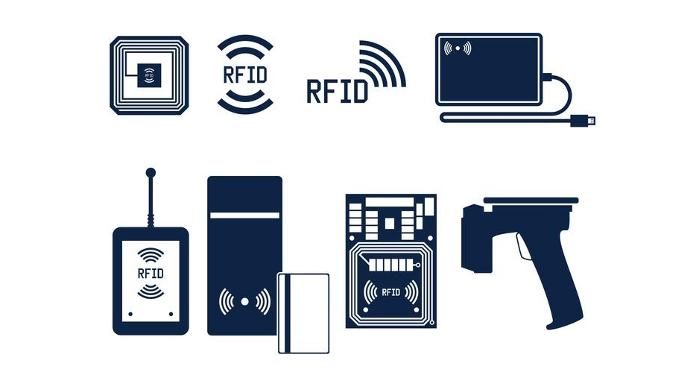

Hình 1.1. Hệ thống RFID

Một hệ thống RFID tiêu biểu bao gồm hai thành phần chính:

Thiết bị RFID **Reader**: Để đọc thông tin từ các thẻ, có thể đặt cố định hoặc lưu động, được trang bị antenna thu phát sóng điện từ,

Thiết bị RFID Tag: Gắn với vật thể cần nhận dạng, chứa một chip có mã số độc đáo, đảm bảo không trùng lặp. Có 2 loại thẻ RFID là RFID passive tag và RFID active tag:

- Passive tags: Không cần nguồn ngoài và nhận năng lượng từ thiết bị đọc, khoảng cách đọc ngắn.

- Active tags: Được nuôi bằng PIN, sử dụng với khoảng cách đọc lớn

Thông qua hệ thống này, RFID có khả năng nhận dạng, theo dõi và quản lý thông tin về các đối tượng mà không cần sự can thiệp trực tiếp từ con người. Điều này mở ra nhiều ứng dụng tiềm năng trong nhiều lĩnh vực khác nhau.

### **1.1.2. Nguyên lý hoạt động của hệ thống RFID**

#### **1.1.2.1. Dải tần hoạt động của hệ thống RFID**

Khi xây dựng và lựa chọn hệ thống RFID. Một điều bạn cần lưu ý và đặc biệt quan tâm là việc chọn dải tần hoạt động của hệ thống. Có bốn loại tần số chính cho một hệ thống RFID chính: tần số thấp (LF), tần số cao (HF), tần số siêu cao (UHF), tần số vô tuyến RFID. Tần số sử dụng sẽ rất khác nhau tùy theo quốc gia, khu vực và công nghệ của các thiết bị sử dụng

Hệ thống RFID tần số thấp (LF - Low Frequency): Các phạm vi này từ 30 KHz đến 500 KHz, mặc dù tần số điển hình là 125 KHz. LF RFID có phạm vi truyền dẫn ngắn, thường ở bất kỳ đâu, phạm vi hoạt động từ vài cm đến dưới 200cm

Hệ thống RFID tần số cao (HF - High Frequency): Phạm vi của hệ thống này có tần số từ 3MHz đến 30 MHz, với tần số HF điển hình là 13,56 MHz. Khoảng cách hoạt động tiêu chuẩn từ vài cm đến vài trăm cm

Hệ thống UHF RFID (Ultra High Frequency): Phạm vi của hệ thống này từ 300 MHz đến 960 MHz, với tần số điển hình là 433 MHz và thường có thể được đọc từ khoảng cách hơn 750cm.

Hệ thống RFID tần số vi sóng (Radio Frequency): khoảng cách truyền có thể lên đến hơn 900cm ở tốc độ 2,45 Ghz

#### **1.1.2.2. Nguyên lý hoạt động**

Công nghệ RFID (Radio Frequency Identification) hoạt động dựa trên nguyên lý truyền tải dữ liệu qua sóng vô tuyến giữa các thiết bị. Nguyên lý hoạt động của nó bao gồm một chu trình hoạt động khá thông minh và tinh vi.

Bắt đầu với thiết bị đọc RFID, nó được thiết kế để phát ra sóng điện từ ở một tần số nhất định. Sóng này được phát ra liên tục trong một phạm vi xác định, tạo thành một vùng hoạt động cho thiết bị đọc. Khi một thiết bị phát mã RFID, hay còn gọi là RFID tag đi vào phạm vi hoạt động này, nó sẽ "cảm nhận" được sự hiện diện của sóng điện từ. Từ đó, RFID tag thu nhận năng lượng từ sóng điện từ và bắt đầu hoạt động.

RFID tag sau khi nhận năng lượng sóng điện từ, nó sẽ phản hồi lại cho thiết bị đọc bằng cách phát lại một tín hiệu. Tín hiệu này chứa thông tin mã số đặc trưng của tag, giống như một dạng định danh duy nhất cho mỗi tag. Lúc này, thiết bị đọc RFID sẽ nhận được tín hiệu phản hồi và xác định chính xác được RFID tag nào đang hoạt động trong phạm vi của mình.

Quá trình này diễn ra gần như ngay lập tức và liên tục, cho phép thiết bị đọc RFID nhanh chóng thu thập dữ liệu từ các tag trong vùng hoạt động. Sự tương tác này giữa thiết bị đọc và tag không chỉ giúp xác định vị trí của tag mà còn cung cấp thông tin định danh và các dữ liệu liên quan khác được lưu trữ trên chip của tag.

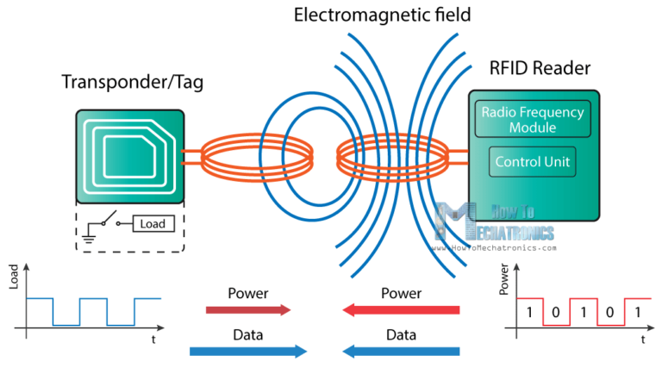

****Hình 1.2. Nguyên lí hoạt động hệ thống RFID****

### **1.1.3. Ứng dụng của RFID**

RFID có từ những năm 1940. Tuy nhiên, nó chỉ bắt đầu được sử dụng phổ biến hơn vào những năm 1970. Trong một thời gian dài, chi phí cao của thẻ tag và reader đã bị ngưng sử dụng rộng rãi cho mục đích thương mại. Sau này khi chi phí phần cứng giảm, việc áp dụng RFID cũng tăng lên.

Một số ứng dụng chính của công nghệ này có thể kể đến như :

Quản lý kho hàng: RFID có thể được sử dụng để ghi lại các đối tượng trong kho hàng, bao gồm số lượng, loại hàng hóa, và các thông tin khác. Điều này giúp cho việc theo dõi và kiểm tra kho hàng dễ dàng hơn.

Quản lý nhân sự: RFID có thể được sử dụng để theo dõi các nhân viên trong công ty, bao gồm thời gian làm việc, vị trí, và các thông tin khác.

Quản lý thực phẩm: RFID có thể được sử dụng để theo dõi các sản phẩm thực phẩm từ nguồn gốc đến kết thúc, bao gồm thời gian hết hạn, chất lượng, và các thông tin liên quan khác.

Quản lý người bệnh: RFID có thể được sử dụng để ghi lại và theo dõi thông tin về lịch sử bệnh nhân như thời gian khám bệnh, lịch sử điều trị, và các thông tin khác.

Quản lý tài sản: RFID có thể được sử dụng để theo dõi và quản lý các tài sản của một công ty, bao gồm thông tin về số lượng, loại tài sản, và các thông tin khác. Điều này giúp cho việc theo dõi và kiểm tra tài sản dễ dàng hơn.

### **1.1.4. Ưu và nhược điểm của công nghệ RFID**

* **Ưu điểm**

Tăng hiệu quả làm việc: RFID đã được chứng minh là giảm chi phí lao động, tăng năng suất và giảm thiểu lỗi do nhập dữ liệu thủ công.

Tăng cường tính bảo mật: Thẻ RFID có thể cung cấp thêm một lớp bảo mật cho sản phẩm, hàng tồn kho và thậm chí cả con người.

Theo dõi được cải thiện: Thẻ RFID cung cấp khả năng hiển thị và theo dõi các mặt hàng theo thời gian thực, cho phép kiểm soát hàng tồn kho và theo dõi tài sản tốt hơn.

Tiết kiệm chi phí: RFID có thể giảm chi phí liên quan đến người lao động và quản lý hàng tồn kho.

Thu thập dữ liệu tự động: RFID có thể tự động thu thập và lưu trữ dữ liệu, loại bỏ nhu cầu nhập dữ liệu thủ công.

* **Nhược điểm**

Xung đột đầu đọc: khi tín hiệu từ một đầu đọc RFID can thiệp vào đầu đọc thứ hai, có thể được ngăn chặn bằng cách sử dụng giao thức chống xung đột để làm cho các thẻ RFID lần lượt truyền đến đầu đọc thích hợp của chúng.

Xung đột thẻ: Xung đột thẻ xảy ra khi có quá nhiều thẻ gây nhầm lẫn cho đầu đọc RFID bằng cách truyền dữ liệu cùng một lúc. Việc chọn một trình đọc thu thập từng thông tin thẻ sẽ ngăn chặn sự cố này.

Nhiễu: Thẻ RFID có thể dễ bị nhiễu từ các tín hiệu vô tuyến khác, điều này có thể dẫn đến hỏng dữ liệu hoặc đọc không chính xác.

Chi phí: Việc triển khai thẻ RFID có thể tốn kém, đặc biệt khi cần số lượng lớn thẻ để theo dõi

Phạm vi giới hạn: Tuy có khả năng truyền tải dữ liệu xa hơn so với quét mã vạch nhưng thẻ RFID cũng có phạm vi giới hạn và không thể đọc được từ khoảng các quá xa mà chỉ trong phạm vi cho phép

Vấn đề về bảo mật: là một hệ thống có tính bào mật tốt tuy nhiên một số

## **1.2. Chuẩn giao tiếp SPI**

### **1.2.1. Khái niệm**

SPI (Serial Peripheral Interface) là một giao diện truyền thông đồng bộ được sử dụng để giao tiếp giữa các thiết bị trong hệ thống điện tử. Nó cho phép truyền dữ liệu giữa một thiết bị master và nhiều thiết bị slave thông qua các đường tín hiệu chung.

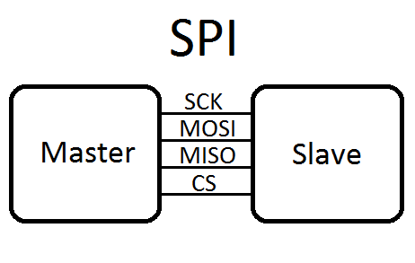

Hình 1.3. Chuẩn giao tiếp SPI

* **Cấu tạo của giao tiếp SPI**

MOSI (Master Out / Slave In) là dữ liệu được tạo ra bởi Master và nhận bởi Slave. Do đó, các chân MOSI trên cả Master và Slave được kết nối với nhau.

MISO (Master In / Slave Out) là dữ liệu được tạo ra bởi Slave và phải được truyền tới Master. Các chân MISO trên cả Master và Slave được kết nối với nhau. Mặc dù tín hiệu trong MISO được tạo ra bởi Slave, đường tín hiệu này được điều khiển bởi Master.

Master tạo tín hiệu đồng hồ SCLK và được cung cấp cho đầu vào đồng hồ của Slave. Xung này có chức năng giữ nhịp cho giao tiếp SPI, vì SPI là chuẩn truyền đồng bộ nên cần 1 đường xung nhịp, mỗi nhịp trên chân SCK báo 1 bit dữ liệu đến hoặc đi. Sự tồn tại của xung SCK giúp quá trình truyền được đồng bộ và ít bị lỗi và vì thế tốc độ truyền của SPI có thể đạt rất cao.

Chip Select (CS) hoặc Slave Select (SS) được sử dụng để chọn một Slave cụ thể bởi Master.hNếu Master kéo đường SS của một Slave nào đó xuống mức thấp thì việc giao tiếp sẽ xảy ra giữa Master và Slave đó

Trong quá trình truyền thông, thiết bị master điều khiển việc gửi và nhận dữ liệu bằng cách đồng bộ với các thiết bị slave thông qua tín hiệu SCLK. Thiết bị master chọn thiết bị slave cần truyền dữ liệu bằng cách đưa tín hiệu SS/CS về mức thấp.

Giao tiếp SPI được sử dụng rộng rãi trong các ứng dụng như viễn thông, điều khiển ngoại vi, giao tiếp với các cảm biến, mạch điều khiển đèn LED và nhiều thiết bị điện tử khác.

### **1.2.2. Cách hoạt động của giao tiếp SPI**

Trong giao thức SPI, các thiết bị được kết nối trong một mối quan hệ Master – Slave trong một giao diện đa điểm. Trong loại giao diện này, một thiết bị được coi là Master của bus (thường là một vi điều khiển) và tất cả các thiết bị khác (IC ngoại vi hoặc thậm chí các vi điều khiển khác) đều được coi là Slave.

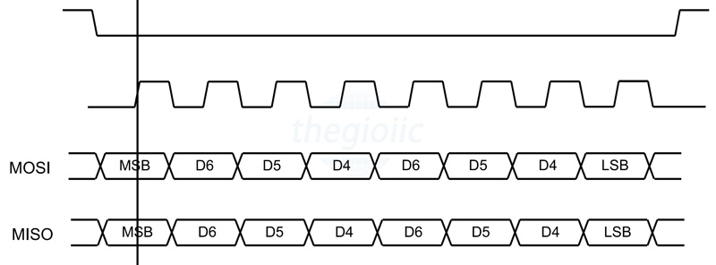

Hình 1.4. Cách hoạt động của SPI

Xung nhịp: Tín hiệu xung nhịp đồng bộ hóa đầu ra của các bit dữ liệu từ master để lấy mẫu các bit của slave. Một bit dữ liệu được truyền trong mỗi chu kỳ xung nhịp, do đó tốc độ truyền dữ liệu được xác định bởi tần số của tín hiệu xung nhịp. Giao tiếp SPI được khởi tạo bởi master kể từ khi master cấu hình và tạo ra tín hiệu xung nhịp.

Slave Select: Master có thể chọn slave mà nó muốn giao tiếp bằng cách đặt đường CS/SS của slave ở mức điện áp thấp. Ở trạng thái idle, không truyền tải, dòng slave select được giữ ở mức điện áp cao. Nhiều chân CS / SS có thể có sẵn trên thiết bị master cho phép đấu dây song song nhiều slave. Nếu chỉ có một chân CS / SS, nhiều slave có thể được kết nối với master bằng cách nối chuỗi.

MOSI và MISO: Master gửi dữ liệu đến slave từng bit, nối tiếp qua đường MOSI. Slave nhận dữ liệu được gửi từ master tại chân MOSI. Dữ liệu được gửi từ master đến slave thường được gửi với bit quan trọng nhất trước. Slave cũng có thể gửi dữ liệu trở lại master thông qua đường MISO nối tiếp. Dữ liệu được gửi từ slave trở lại master thường được gửi với bit ít quan trọng nhất trước.

SPI có thể thiết lập để hoạt động với một master và một slave duy nhất, và nó có thể được thiết lập với nhiều slave do một master duy nhất điều khiển.

### **1.2.3. Ưu và nhược điểm của chuẩn giao tiếp SPI**

* **Ưu điểm**

Tốc độ truyền thông cao: SPI cho phép truyền dữ liệu với tốc độ rất nhanh, thường đạt được tốc độ Mbps hoặc thậm chí hàng chục Mbps. Điều này rất hữu ích khi cần truyền dữ liệu nhanh và đáng tin cậy trong các ứng dụng như truyền thông không dây, điều khiển từ xa và truyền dữ liệu đa phương tiện.

Giao tiếp đồng bộ: SPI sử dụng tín hiệu xung đồng hồ (SCLK) để đồng bộ hoá việc truyền dữ liệu giữa master và slave. Điều này đảm bảo tính tin cậy của dữ liệu truyền, và master có thể điều khiển quá trình truyền thông theo ý muốn.

Khả năng truyền thông hai chiều: SPI cho phép truyền dữ liệu theo hai chiều, từ master tới slave và từ slave về master. Điều này rất hữu ích trong các ứng dụng yêu cầu truyền thông hai chiều như truyền thông với các cảm biến hoặc thiết bị ngoại vi.

Hỗ trợ nhiều thiết bị slave: SPI cho phép kết nối nhiều thiết bị slave với một master duy nhất. Master có thể chọn từng slave để truyền dữ liệu, giúp mở rộng khả năng kết nối và giao tiếp với nhiều thiết bị.

* **Nhược điểm**

Số lượng chân kết nối: SPI yêu cầu nhiều chân kết nối hơn so với các giao thức truyền thông khác như I2C. Điều này có thể tạo ra sự rắc rối và giới hạn trong việc thiết kế mạch và kết nối với các thành phần.

Độ dài cáp giới hạn: Tín hiệu SPI có độ tương phản cao và tốc độ truyền thông nhanh, do đó, độ dài cáp kết nối giữa các thiết bị cần được giới hạn để tránh sự mất mát dữ liệu và nhiễu.

Không hỗ trợ chia sẻ đường truyền: SPI không cung cấp cơ chế chia sẻ đường truyền giữa các thiết bị slave. Điều này có nghĩa là chỉ một slave được truyền dữ liệu tại một thời điểm. Điều này có thể tạo ra hạn chế trong việc giao tiếp

## **1.3. Giao tiếp Ethernet**

### **1.3.1. Tổng quan về Ethernet**

Ethernet là một họ lớn và đa dạng gồm các công nghệ mạng dựa vào khung

dữ liệu dành cho mạng LAN. Tên ETHERNET được xuất phát từ khái niệm Ête

trong ngành vật lý học. Ethernet định nghĩa một loạt các định nghĩa nối dây và phát

tín hiệu cho tầng vật lý. Hai phương tiện để truy nhập tại phần MAC (điều khiển truy nhập môi trường truyền dẫn) của tầng liên kết dữ liệu và một định dạng chung cho việc định địa chỉ. Vì vậy khi nhắc đến Ethernet ta sẽ liên hệ đến lớp 1 và lớp 2 trong mô hình OSI. Hai lớp này thuộc về phần cứng Ethernet , trong khi các lớp còn lại thuộc về việc xử lý của phần mềm.

Ethernet đã được chuẩn hóa thành IEEE 802.3. cấu trúc mạng hình sao, hình thức nối dây cáp xoắn (twisted pair) đã trở thành công nghệ mạng LAN được sử dụng rộng rãi nhất từ thập niên 1990 cho tới nay. Trong những năm gần đây, mạng wi-fi, dạng LAN không dây đã được chuẩn hóa bởi IEEE 802.11, đã được sử dụng bên cạnh hoặc thay thế Ethernet trong nhiều cấu hình mạng.

### **1.3.2. Mô hình OSI và Ethernet**

Ethernet chủ yếu hoạt động ở tầng 1 (Tầng vật lý) và tầng 2 (Tầng liên kết dữ liệu) trong mô hình OSI (Open Systems Interconnection):

**Tầng 1 (Vật lý)**: Ethernet xác định các phương pháp vật lý để truyền tín hiệu điện qua các phương tiện truyền dẫn như cáp đồng (cáp xoắn đôi – twisted pair) hoặc cáp quang. Ethernet truyền tải tín hiệu dạng điện áp hoặc ánh sáng tùy thuộc vào loại cáp.

**Tầng 2 (Liên kết dữ liệu)**: Ethernet sử dụng địa chỉ MAC (Media Access Control) để xác định các thiết bị trong mạng. Mỗi thiết bị trong mạng Ethernet có một địa chỉ MAC duy nhất.

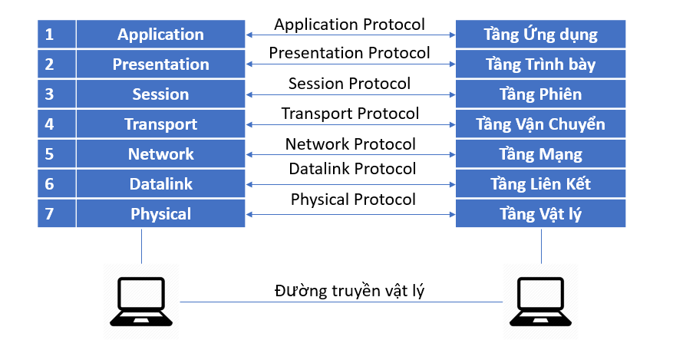

Hình 1.5. Mô hình OSI

### **1.3.3. Cấu trúc khung Ethernet**

Dữ liệu trong Ethernet được chia thành các khung Ethernet (Ethernet frame). Một khung Ethernet bao gồm các phần chính sau:

Preamble (Khởi động): Phần preamble có nhiệm vụ giúp đồng bộ hóa tín hiệu giữa các thiết bị, đặc biệt trong các mạng Ethernet cũ (10BASE-T, 100BASE-TX). Preamble bao gồm một chuỗi bit (7 byte) có giá trị là 10101010 (lặp lại), giúp đồng bộ hóa tần số giữa các thiết bị khi bắt đầu truyền nhận dữ liệu. Mặc dù phần này không mang dữ liệu hữu ích nhưng rất quan trọng trong việc bắt đầu quá trình truyền tải.

Header (Tiêu đề): Tiêu đề (Header) bao gồm các trường quan trọng như:

Địa chỉ MAC đích: Xác định thiết bị nhận (destination).

Địa chỉ MAC nguồn: Xác định thiết bị gửi (source).

Loại hoặc Length: Trường này xác định loại giao thức hoặc độ dài của phần dữ liệu trong khung (ví dụ, IPv4 hoặc IPv6).

Data (Dữ liệu): Phần chứa thông tin thực sự cần truyền tải.

CRC (Cyclic Redundancy Check): Trường CRC (Cyclic Redundancy Check) hoặc FCS (Frame Check Sequence) dùng để kiểm tra tính toàn vẹn của khung dữ liệu. Nó giúp phát hiện lỗi trong quá trình truyền tải. Trường này có độ dài 4 byte và thực hiện phép toán CRC trên toàn bộ khung để đảm bảo dữ liệu không bị sai lệch hoặc bị lỗi trong quá trình truyền.

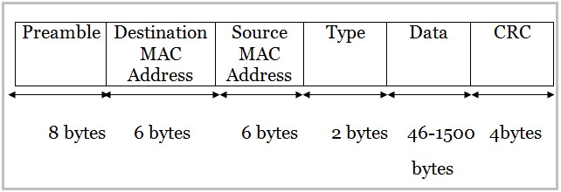

Hình 1.6. Khung Ethernet

### **1.3.4. Các chuẩn Ethernet**

Ethernet đã phát triển qua nhiều giai đoạn, với các chuẩn và tốc độ khác nhau:

* **10BASE-T**: Ethernet tốc độ 10 Mbps, sử dụng cáp xoắn đôi.
* **100BASE-TX**: Ethernet tốc độ 100 Mbps (Fast Ethernet), sử dụng cáp xoắn đôi.
* **1000BASE-T**: Ethernet tốc độ 1 Gbps (Gigabit Ethernet), sử dụng cáp xoắn đôi.
* **10GBASE-T**: Ethernet tốc độ 10 Gbps, sử dụng cáp xoắn đôi hoặc cáp quang.
* **Ethernet over Fiber**: Các chuẩn Ethernet sử dụng cáp quang để truyền tín hiệu, hỗ trợ tốc độ rất cao (lên đến 100 Gbps và cao hơn).

### **1.3.5. Ưu điểm và thách thức khi sử dụng Ethernet**

* **Ưu điểm:**

Kết nối ổn định: Mạng Ethernet cung cấp kết nối ổn định, ít bị gián đoạn hơn các kết nối không dây (Wi-Fi), đảm bảo truyền tải dữ liệu chính xác.

Tốc độ cao: Ethernet hỗ trợ các chuẩn tốc độ cao, từ 10/100/1000 Mbps đến 10 Gbps và cao hơn, giúp giảm độ trễ và tăng băng thông khi truyền tải dữ liệu. Điều này rất quan trọng trong các ứng dụng yêu cầu truyền tải dữ liệu nhanh và liên tục, như trong các hệ thống IoT.

Mở rộng dễ dàng: Ethernet dễ dàng mở rộng vì bạn chỉ cần cắm thêm các thiết bị vào mạng LAN thông qua các công tắc (switch) hoặc bộ định tuyến (router). Không giống như Wi-Fi, nơi mà bạn phải lo lắng về băng thông và tín hiệu của từng điểm truy cập (access point), Ethernet giúp kết nối mở rộng mà không gặp nhiều vấn đề về độ ổn định.

Bảo mật tốt: Các kết nối Ethernet trong môi trường LAN có tính bảo mật cao hơn so với mạng Wi-Fi, giúp bảo vệ dữ liệu chấm công khỏi các mối nguy hại từ bên ngoài.

* **Thách thức:**

Cấu hình mạng phức tạp: Đôi khi, việc cấu hình địa chỉ IP hoặc các thông số mạng khác có thể gây khó khăn. Giải pháp là sử dụng DHCP cho phép tự động cấu hình địa chỉ IP cho module.

Khả năng gián đoạn mạng: Dù Ethernet ổn định hơn Wi-Fi, nhưng nếu có sự cố như lỗi cáp, thiết bị hỏng, hoặc quá tải mạng, kết nối Ethernet vẫn có thể bị gián đoạn. Giải pháp là sử dụng các cơ chế kiểm tra lỗi và tự động khôi phục kết nối khi gặp sự cố.

## **1.4. Giao thức SNTP (Simple Network Time Protocol)**

SNTP (Simple Network Time Protocol) là một giao thức đơn giản được sử dụng để đồng bộ hóa thời gian giữa các thiết bị trong mạng với máy chủ thời gian (time server). SNTP là một phiên bản đơn giản hóa của NTP (Network Time Protocol), phù hợp với các ứng dụng không yêu cầu độ chính xác quá cao, như các hệ thống nhúng hoặc thiết bị IoT.

### **1.4.1. Chức năng của SNTP**

Đồng bộ thời gian: SNTP giúp các thiết bị lấy thời gian hiện tại từ một máy chủ thời gian (NTP server) trên Internet.

Hoạt động hiệu quả: Giao thức nhẹ, tiêu tốn ít tài nguyên, lý tưởng cho các thiết bị có phần cứng và bộ nhớ hạn chế.

### **1.4.2. Nguyên lý hoạt động của SNTP**

* **Nguyên lý:**

Thiết bị gửi một gói tin yêu cầu thời gian (request) đến máy chủ NTP.

Máy chủ NTP phản hồi bằng một gói tin chứa thông tin thời gian chính xác.

Thiết bị sử dụng thời gian nhận được để cập nhật đồng hồ hệ thống.

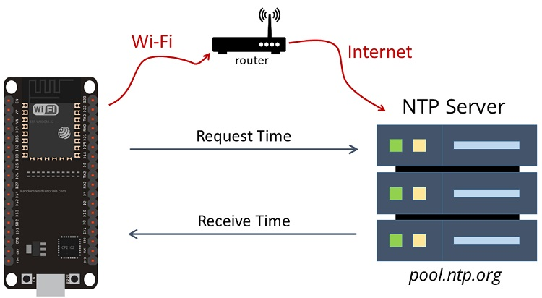

Hình 1.7. Giao thức SNTP

* Cấu trúc gói tin SNTP:

Gói tin SNTP chứa thông tin như timestamp (dấu thời gian), thời gian gửi yêu cầu, và thời gian nhận phản hồi.

Timestamp là giá trị tính bằng số giây từ 00:00 ngày 1 tháng 1 năm 1900 (thời gian bắt đầu của hệ thống thời gian NTP).

* Hoạt động đồng bộ:

SNTP sử dụng các máy chủ thời gian công khai (vd: 0.asia.pool.ntp.org) hoặc máy chủ riêng tùy cấu hình.

SNTP có thể hoạt động theo chế độ client-server, nơi thiết bị đóng vai trò client và gửi yêu cầu tới server.

### **1.4.3. Ưu và nhược điểm STNP**

* **Ưu điểm của SNTP**

Nhẹ nhàng: Đơn giản hóa thuật toán so với NTP, phù hợp cho các hệ thống nhúng.

Dễ triển khai: Hỗ trợ sẵn trong nhiều thư viện phần mềm, đặc biệt trên các vi điều khiển như ESP32.

Đồng bộ hóa tốt: Độ chính xác phù hợp cho các ứng dụng phổ thông (khoảng vài chục mili giây đến vài giây).

* **Nhược điểm của SNTP**

Độ chính xác thấp hơn NTP: Không tính đến các yếu tố như độ trễ mạng, độ lệch thời gian giữa các đồng hồ.

Không phù hợp cho các ứng dụng yêu cầu độ chính xác cao: Ví dụ trong hệ thống đồng bộ hóa ngân hàng hoặc tài chính.

### **1.4.4. Ứng dụng của SNTP**

Hệ thống IoT: Đồng bộ thời gian cho các thiết bị IoT để thực hiện tác vụ theo lịch trình.

Hệ thống chấm công: Xác định thời gian chính xác khi quét thẻ hoặc đăng nhập.

Ứng dụng thời gian thực: Ghi nhận nhật ký (log) sự kiện với timestamp chính xác.

## **1.5. HTTP (Hypertext Transfer Protocol)**

**HTTP (Hypertext Transfer Protocol) là một giao thức mạng cơ bản và phổ biến trong việc truyền tải dữ liệu qua Internet. HTTP hoạt động dựa trên mô hình client-server, trong đó một máy tính (client) yêu cầu dữ liệu từ một máy chủ (server), và máy chủ đáp ứng lại yêu cầu đó.** Giao thức HTTP là một giao thức tầng ứng dụng của bộ giao thức TCP/IP (các giao thức nền tảng cho Internet).

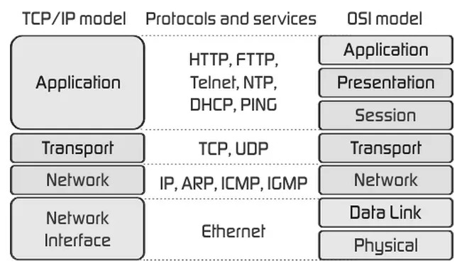

Hình 1.8. Mô hình TCP/TP

Giao thức HTTP hoạt động dựa trên mô hình Client – Server. Thông thường khi các bạn lướt web, các máy tính của người dùng sẽ đóng vai trò làm máy khách (Client). Sau một thao tác nào đó của người dùng, các máy khách sẽ gửi yêu cầu đến máy chủ (Server) và chờ đợi câu trả lời từ những máy chủ này.

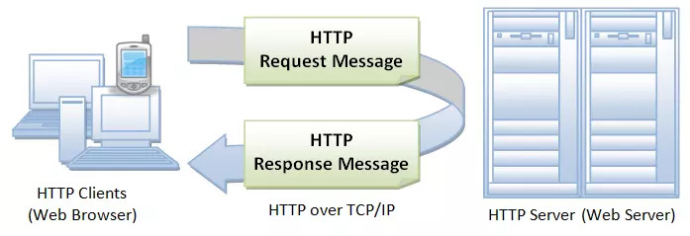

Hình 1.9. Cách hoạt động giao thức HTTP

### **1.5.1. HTTP Request**

Một HTTP client (máy khách) gửi một HTTP request (yêu cầu) lên server (máy chủ). Cấu trúc của một HTTP request bao gồm ba phần chính:

Request Line:

- Method (Phương thức HTTP): Xác định hành động mà client yêu cầu server thực hiện (ví dụ: GET, POST, PUT, DELETE).

- Request-URL (Địa chỉ yêu cầu): Địa chỉ tài nguyên mà client yêu cầu từ server.

- HTTP Version: Phiên bản của giao thức HTTP mà client và server sử dụng.

Request Headers: Phần này chứa thông tin bổ sung về yêu cầu HTTP, giúp server hiểu rõ hơn về yêu cầu và cách thức phản hồi. Các trường phổ biến bao gồm:

- Accept: Loại nội dung mà client có thể nhận.

- Accept-Encoding: Các phương pháp nén dữ liệu mà client chấp nhận.

- Connection: Xác định cách duy trì kết nối.

- User-Agent: Thông tin về trình duyệt hoặc phần mềm của client.

- Cookie: Các cookie mà client gửi kèm theo yêu cầu.

Request Body: Phần này chứa dữ liệu mà client gửi đến server, chỉ xuất hiện trong các yêu cầu như POST hoặc PUT. Dữ liệu có thể ở dạng text, HTML, XML, JSON, hoặc các cặp key-value.

### **1.5.2. HTTP Response**

HTTP response là thông điệp trả về từ server, chứa các thông tin mà client yêu cầu. Cấu trúc của một HTTP response bao gồm ba phần chính:

Status Line:

- HTTP Version: Phiên bản của giao thức HTTP mà server đang sử dụng.

- Status Code: Mã trạng thái của phản hồi, cho biết kết quả của yêu cầu.

- Status Message: Thông điệp đi kèm mã trạng thái, giải thích thêm về kết quả của yêu cầu.

Response Headers:

- Content-Type: Loại nội dung của dữ liệu trong phản hồi.

- Content-Length: Độ dài của nội dung phản hồi.

- Set-Cookie: Cấu hình cookie từ server gửi đến client.

Response Body: Phần này chứa dữ liệu mà server gửi về cho client, ví dụ: nội dung của trang web, dữ liệu JSON từ một API, hoặc tệp tin mà client yêu cầu.

### **1.5.3. Các Phương Thức HTTP**

GET: Lấy dữ liệu từ server.

POST: Gửi dữ liệu đến server để tạo hoặc cập nhật tài nguyên.

PUT: Cập nhật tài nguyên trên server.

DELETE: Xóa tài nguyên trên server.

HEAD: Giống GET nhưng chỉ lấy header mà không lấy body.

OPTIONS: Trả về các phương thức HTTP mà server hỗ trợ.

PATCH: Cập nhật một phần tài nguyên.

HTTP là giao thức nền tảng cho giao tiếp trên web, giúp client và server trao đổi dữ liệu qua các yêu cầu và phản hồi. Các yêu cầu HTTP được gửi từ client đến server, trong khi các phản hồi HTTP được server gửi lại client. Giao thức HTTP hỗ trợ nhiều phương thức và cấu trúc linh hoạt để đáp ứng các yêu cầu từ client.

# **CHƯƠNG 2 : GIẢI PHÁP CÔNG NGHỆ**

**2.1. Vi điều khiển ESP32**

**2.1.1. Tổng quan về ESP32**

ESP32 là một bộ vi điều khiển thuộc danh mục vi điều khiển trên chip công suất thấp và tiết kiệm chi phí. Hầu hết tất cả các biến thể ESP32 đều tích hợp Bluetooth và Wi-Fi chế độ kép, làm cho nó có tính linh hoạt cao, mạnh mẽ và đáng tin cậy cho nhiều ứng dụng. Nó là sự kế thừa của vi điều khiển NodeMCU ESP8266 phổ biến và cung cấp hiệu suất và tính năng tốt hơn. Bộ vi điều khiển ESP32 được sản xuất bởi Espressif Systems và được sử dụng rộng rãi trong nhiều ứng dụng khác nhau như IoT, robot và tự động hóa.

ESP32 cũng được thiết kế để tiêu thụ điện năng thấp, lý tưởng cho các ứng dụng chạy bằng pin. Nó có hệ thống quản lý năng lượng cho phép nó hoạt động ở chế độ ngủ và chỉ thức dậy khi cần thiết, điều này có thể kéo dài tuổi thọ pin rất nhiều.

ESP32 là một dòng chip vi điều khiển được phát triển bởi Espressif, với nhiều đặc điểm ưu việt:

* Giá rẻ: So với các dòng vi điều khiển khác, ESP32 có giá thành phải chăng hơn rất nhiều, giúp tất cả những ai đam mê công nghệ có thể dễ dàng tiếp cận nó
* Lượng điện tiêu thụ thấp: So với các chip điều khiển khác, ESP32 tiêu thụ rất ít năng lượng. Dòng chip này cũng hỗ trợ các trạng thái tiết kiệm năng lượng như Deep Sleep để tiết kiệm điện
* Có thể kết nối Wi-Fi: Bạn có thể dễ dàng kết nối ESP32 với mạng Wi-Fi để truy cập vào Internet (chế độ trạm – Station mode) hoặc tạo một mạng WiFi cho riêng nó (chế độ điểm truy cập – Access point) để các thiết bị khác có thể kết nối với nó. Chế độ Access point thường được dùng trong các dự án IoT hoặc tự động hóa trong Smart Home, trong đó bạn có thể cho phép nhiều thiết bị liên lạc và trao đổi thông tin với nhau thông qua WiFi của chúng
* Hỗ trợ Bluetooth: ESP32 hỗ trợ cả 2 chế độ: Bluetooth Classic và Bluetooth Low Energy (BLE) – một công cụ rất hữu ích cho những ứng dụng IoT
* Lõi kép: Đa số các dòng chip ESP32 hiện nay đều có lõi kép, chúng đi kèm với 2 bộ vi xử lý Xtensa 32-bit LX6: lõi 0 và lõi 1
* Đa dạng thiết bị ngoại vi: ESP32 hỗ trợ nhiều loại thiết bị ngoại vi đầu vào (đọc dữ liệu từ bên ngoài) và đầu ra (gửi lệnh/tín hiệu ra bên ngoài) như cảm ứng điện dung, I2C, DAC, PWM, UART, SPI,… để bạn tự do làm các dự án điện tử mà mình thích

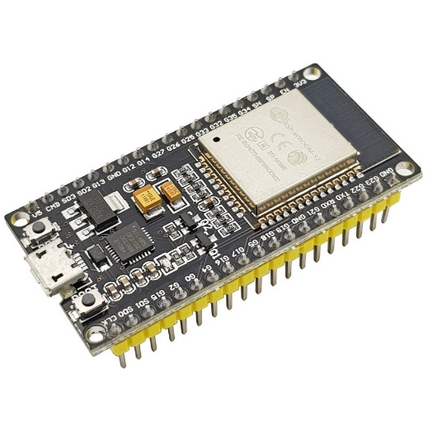

Hình 2.1. ESP32 DEVKIT

**2.1.2. Đặc điểm**

* **Mức năng lượng thấp**

Chip ESP32 được thiết kế cho các ứng dụng di động, điện tử, ứng dụng IoT. ESP32 có tất cả các đặc tính của một chip tiêu thụ mức năng lượng thấp, nhiều chế độ hoạt động giúp giảm thiểu tối đa năng lượng mà chip tiêu tốn. Ví dụ cảm biến trong ứng dụng IoT, ESP32 được đánh thức theo chu kỳ và chỉ phát hiện khi có một điều kiện cụ thể.

* **Tích hợp hoàn chỉnh**

Chip ESP32 có khả năng tích hợp cao Wifi và Bluetooth cho các ứng dụng IoT, với khoảng 20 thiết bị ngoại vi. ESP32 tích hợp ăngten, sóng RF (Radio frequency), bộ khuếch đại công suất, bộ khuếch đại thu tiếng ồn, module quản lý năng lượng, ...

Bảng 2.1. Thông số kỹ thuật cơ bản của module ESP32

|  |  |  |
| --- | --- | --- |
| Loại | Đặc trưng | Thông số |
| Wifi | Giao thức | 802.11 b/g/n (802.11n lên đến 150 Mbps) |
| Tần số | 2.4GHz~2.5GHz |
| Bluetooth | Giao thức | Bluetooth v4.2 và Bluetooth Lower Energy |
| Radio | NZIF với độ nhạy -97dBm |
| Máy phát Class-1, Class-2, Class-3 |
| AFH |
| Audio | CVSD và SBC |
| Phần cứng | Module | ESP-WROOM-32 |
| Giao tiếp | UART, SPI, SDIO, I2C, Led PWM, Motor PWM, I2S  IR, Counter, GPIO, cảm biến cảm ứng, ADC, DAC |
| Thạch anh | 40MHz |
| SPI Flash | 4MB |
| Điện áp hệ thống | 2.7V ~ 3.6V |
| Dòng hệ thống | Trung bình: 80mA |
| Dòng điện tối thiểu của nguồn cung cấp | 500mA |
| Nhiệt độ hoạt động | -40°C ~ +85°C |
| Kích thước | (18.0) mm x (25.5) mm x (3.1) mm |

**2.1.3. Sơ đồ chân ESP32**

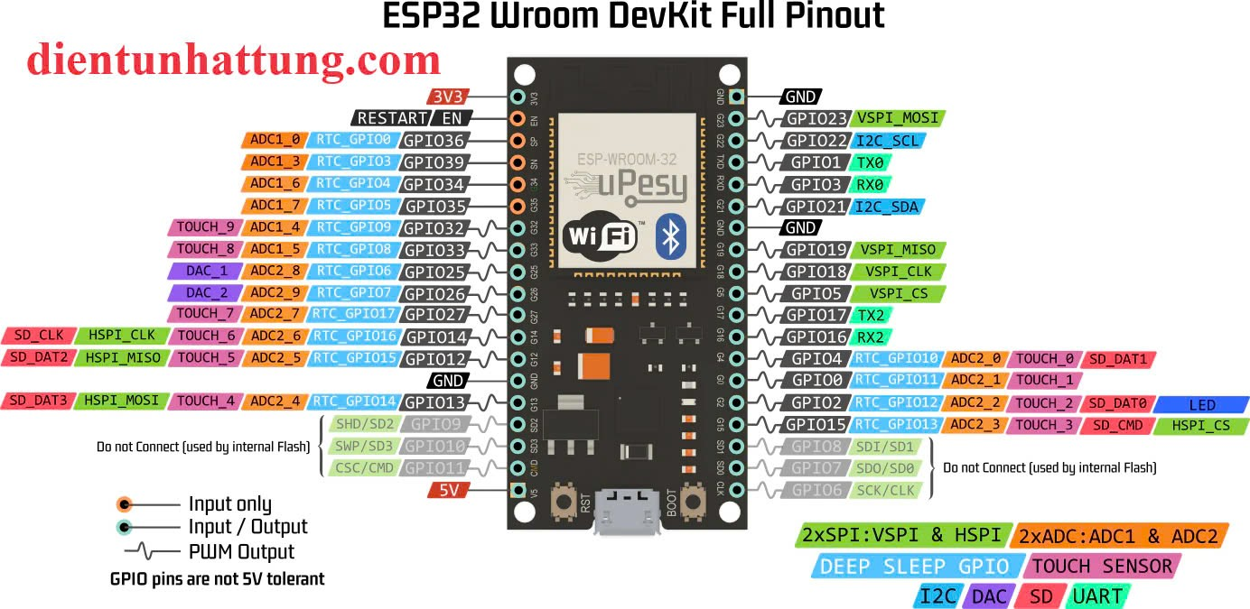

Hình 2.2. Sơ đồ chân ESP32

Nguồn cấp (Power Pins):

* 3V3: Cung cấp điện áp 3.3V cho module. Đây là nguồn chính để ESP32 hoạt động.
* GND: Chân nối đất (Ground). Tất cả các thiết bị ngoại vi nên được kết nối với chân GND.
* 5V: Chân đầu vào 5V. Cấp nguồn từ cổng USB hoặc bộ chuyển đổi 5V.

Chân GPIO (General Purpose Input/Output):

* ESP32 có 34 chân GPIO (General Purpose Input/Output), có thể lập trình với các chức năng như:
* Digital Input/Output (nhập/xuất số).
* PWM Output (xuất xung PWM).
* ADC (Analog-to-Digital Converter): Các chân ADC có thể đọc tín hiệu analog từ cảm biến (mức 0-3.3V).
* DAC (Digital-to-Analog Converter): Các chân DAC cho phép xuất tín hiệu analog.
* Touch Sensor: Một số GPIO hỗ trợ cảm ứng chạm.
* Special Functions: Một số chân GPIO được sử dụng cho SPI, I2C, UART...
* Lưu ý quan trọng:
* Các chân GPIO không chịu được điện áp 5V. Hãy đảm bảo tín hiệu đưa vào dưới 3.3V.
* Một số chân đã được sử dụng nội bộ cho flash hoặc bộ nhớ.

Các nhóm chức năng chính của GPIO:

* ADC (Analog to Digital Converter):
* Các chân ADC1: GPIO32 đến GPIO39.
* Các chân ADC2: GPIO0, GPIO2, GPIO4, GPIO12 đến GPIO15.
* Có 18 kênh ADC (12-bit, đọc giá trị từ 0-4095).
* Ứng dụng: Đọc cảm biến nhiệt độ, ánh sáng, độ ẩm...
* DAC (Digital to Analog Converter):
* Các chân DAC: GPIO25 (DAC1) và GPIO26 (DAC2).
* Xuất tín hiệu analog (0-3.3V).
* Touch Sensor:
* Các chân cảm ứng: GPIO0, GPIO2, GPIO4, GPIO12, GPIO13, GPIO14, GPIO15, GPIO27, GPIO32, GPIO33.
* Ứng dụng: Cảm ứng chạm, điều khiển giao diện người dùng.
* UART (Serial Communication):
* TX0 (GPIO1), RX0 (GPIO3): Giao tiếp UART chính.
* TX2 (GPIO17), RX2 (GPIO16): UART phụ.
* I2C (Inter-Integrated Circuit):
* SDA (GPIO21): Dữ liệu.
* SCL (GPIO22): Xung nhịp.
* Ứng dụng: Giao tiếp với các module như LCD, cảm biến...
* SPI (Serial Peripheral Interface):
* VSPI (Default): MOSI (GPIO23), MISO (GPIO19), SCK (GPIO18), CS (GPIO5).
* HSPI (Secondary): MOSI (GPIO13), MISO (GPIO12), SCK (GPIO14), CS (GPIO15).
* Ứng dụng: Kết nối thẻ SD, màn hình OLED,…

Các chân đặc biệt (Special Pins):

* Chân Reset và EN:
* EN: Chân bật/tắt nguồn cho module.
* Chân Boot: GPIO0 được sử dụng trong chế độ nạp firmware.
* Deep Sleep GPIO: GPIO0, GPIO2, GPIO4, GPIO12-15, GPIO25-27, GPIO32-39: Hỗ trợ chế độ tiết kiệm năng lượng (Deep Sleep).
* Do not connect: Một số chân như GPIO6 đến GPIO11 được sử dụng nội bộ cho bộ nhớ flash và không nên sử dụng.

**2.1.4. Chức năng tích hợp trong ESP32**

* CPU và kiến trúc bộ nhớ
* CPU

Chip ESP32 là bộ xử lý lõi kép (Dual core) của vi điều khiển Xtensa® 32bit LX6 với các đặc trưng: - Hổ trợ xung nhịp lên đến 240MHz. - Hổ trợ DSP như bộ nhân 32bit, bộ chia 32bit, MAC 40bit. - Hổ trợ 32 vector interrupt.

* Bộ nhớ nội (Internal Memory)

Bộ nhớ nội của ESP32 bao gồm: - 448KB ROM cho việc khởi động và các chức năng cốt lõi. - 520KB SRAM trên chip cho dữ liệu. - 8KB SRAM trong RTC (Real Time Control): được gọi là bộ nhớ RTC FAST. - 8KB SRAM trong RTC: được gọi là bộ nhớ RTC LOW. - 1Kbit eFuse: 256bit sử dụng cho hệ thống, 768bit chuyển đổi cho ứng dụng.

* External Flash (bộ nhớ flash ngoài) và SRAM

ESP32 hỗ trợ nhiều external QSPI flash và SRAM, có thể truy cập ở tốc độ cao. SRAM được hỗ trợ lên đến 8MB, đọc và ghi 8bit, 16bit, 32bit.

* Tổ chức bộ nhớ :

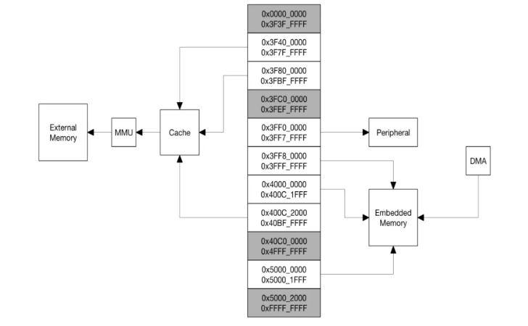

Hình 2.3. Cấu trúc và địa chỉ bộ nhớ ESP32

* Timers và Watchdogs
* Timer 64bit

Có 4 Timer bên trong ESP32. Chúng đều là bộ định thời 64bit dựa trên bộ chia trước 16bit và bộ định thời đếm lên, xuống.

Đặc trưng của Timer:

- Bộ chia 16bit từ 2 đến 65536.

- Timer 64bit.

- Cho phép cấu hình Timer đếm lên, đếm xuống.

- Cho phép dừng và tiếp tục bộ đếm thời gian.

* Timer Watchdogs (Bộ định thời giám sát)

ESP32 có 3 Timer Watchdogs bao gồm 2 module hẹn giờ (Main Watchdogs

Timer) và một module RTC (RTC Watchdog Timer). Một bộ đếm thời gian

Watchdog có 4 giai đoạn, mỗi giai đoạn có thể kích hoạt một trong bốn hành động là: ngắt, thiết lặp lại CPU, thiết lặp lại lõi, thiết lặp lại hệ thống.

* Hệ thống xung đồng hồ (Clock)
* CPU Clock

Khi được reset, dao động thạch anh bên ngoài được đặt lại mặc định cho CPU. Dao động thạch anh kết nối với PLL (Phase-Locked Loop) để tạo ra xung tần số cao (160MHz). Ngoài ra, ESP32 có bộ dao động nội 8MHz và có thể sử dụng được bộ dao động này cho một số ứng dụng nhất định.

* RTC Clock (Real Time Clock)

RTC Clock có các nguồn hoạt động:

- Thạch anh bên ngoài tốc độ thấp (32KHz).

- Thạch anh bên ngoài với bộ chia 4.

- Bộ dao động nội RC (150KHz, có thể điều chỉnh được).

- Bộ dao động nội 8MHz.

- Xung nội 32.25KHz.

Khi ở chế độ bình thường, cần truy cập CPU nhanh hơn, ứng dụng có thể chọn xung tốc độ cao bên ngoài với bộ chia 4 hoặc dao động nội 8MHz. Khi hoạt động ở chế độ năng lượng thấp, ứng dụng có thể chọn thạch anh bên ngoài tốc độ thấp (32KHz), dao động nội RC hoặc xung nội 31.25KHz.

* Wi-Fi

ESP32 thực hiện giao thức TCP/IP và Wifi 802.11 b/g/n, quản lý năng lượng được xử lý để giảm thiểu thời gian thực hiện các tác vụ. Các thư viện của Wifi cung cấp để định cấu hình và giám sát chức năng kết nối mạng ESP32, nó cấu hình cho:

- Chế độ trạm (hay chế độ STA hoặc chế độ Wifi client): ESP32 kết nối với một điểm truy cập.

- Chế độ AP (hay chế độ Soft-AP hoặc chế độ điểm truy cập): các trạm kết nối với ESP32.

- Chế độ kết hợp AP-STA (ESP32 đồng thời là điểm truy cập và là trạm được kết nối với các điểm truy cập khác).

- Các chế độ bảo mật khác nhau cho các chế độ trên (WPA, WPA2, WEP, ...).

- Quét các điểm truy cập (chủ động và thụ động).

- Chế độ giám sát các gói Wifi của tiêu chuẩn IEEE802.11.

* Bluetooth

ESP32 tích hợp bộ điều khiển liên kết Bluetooth, thực hiện các giao thức như điều chế, giải điều chế, xử lý gói, xử lý luồng bit, ...

RTC và quản lý năng lượng thấp

Với việc sử dụng công nghệ quản lý năng lượng tiên tiến, ESP32 có thể chuyển đổi giữa các chế độ năng lượng khác nhau. Bao gồm các chế độ:

* Chế độ hoạt động

Chip được bật, có thể truyền, nhận.

* Chế độ ngủ modem

CPU được hoạt động và xung đồng hồ có thể cấu hình. Wifi/Bluetooth bị tắt.

* Chế độ ngủ light

CPU tạm dừng hoạt động. Bộ nhớ RTC và các thiết bị ngoại vi RTC cũng như bộ xử lý đồng thời ULP vẫn chạy. Bất kỳ sự kiện đánh thức nào sẽ đánh thức chip hoạt động.

* Chế độ ngủ sâu

Chỉ bật bộ nhớ RTC và thiết bị ngoại vi RTC. Dữ liệu kết nối Wifi và Bluetooth được lưu trữ trong bộ nhớ RTC.

* Chế độ ngủ đông

Bộ tạo dao động nội 8MHz và bộ đồng xử lý ULP bị tắt. Bộ nhớ RTC khôi phục bị tắt. Chỉ có bộ đếm thời gian RTC và một số RTC GPIO nhất định hoạt động.

**2.2. Module RFID RC522**

**2.2.1.Giới thiệu về Module đọc RFID**

RC522 là Module RFID đa giao tiếp với Arduino và Vi điều khiển. RC522 còn gọi là MFRC-522 sản xuất bởi hãng vi điều khiển bán dẫn NFX. Module cho phép các nhà phát triển giao tiếp với các vi điều khiển dựa trên giao thức SPI, I2C và UART.

Module RC522 hoạt động ở tần số 13.56 MHz và đọc và ghi thẻ UID / RFID. Các thẻ RFID giao tiếp được với module ở khoảng cách ngắn với tần số vô tuyến nhờ cảm ứng điện từ lẫn nhau.Trong các thiết bị bảo mật và thương mại, module rất phù hợp vì có thể phát hiện được các trạng thái và thông tin của thẻ RFID.

### **2.2.2.Sơ đồ chân và chức năng**

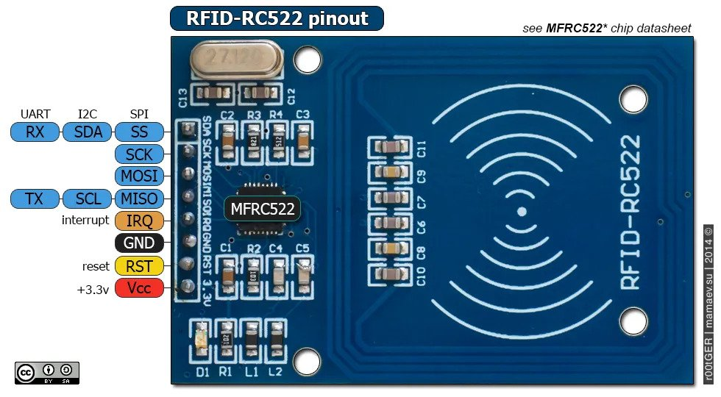

Hình 2.4. Module RFID RC522

SDA (Serial Data): Dùng để truyền và nhận dữ liệu giữa module RFID RC522 Arduino.

SCK (Serial Clock): Dùng để đồng bộ hóa truyền thông SPI giữa module RFID RC522 và Arduino.

MOSI (Master Output Slave Input): Dùng để truyền dữ liệu từ Arduino tới module RFID RC522.

MISO (Master Input Slave Output): Chân đầu vào của Arduino nối với chân MISO trên module RFID RC522. Dùng để nhận dữ liệu từ module RFID RC522 về Arduino qua giao thức SPI.

IRQ (Interrupt Request): Chân ngắt không được sử dụng trong một số ứng dụng của module RFID RC522. Nếu sử dụng, chân này được sử dụng để xác định xem module RFID RC522 có sự kiện cần xử lý hay không.

GND (Ground): Chân đất kết nối với chân GND trên Arduino.

RST (Reset): Chân đặt lại (reset) module RFID RC522. Khi chân này được kích hoạt, module sẽ được đặt lại về trạng thái ban đầu.

3.3V: Nguồn cấp 3.3V cho module.

* **Thông số kỹ thuật**

- RFID RC522 sử dụng cảm ứng điện từ để kích hoạt thẻ và có tần số 13,56MHz để truyền dữ liệu.

- Thẻ RFID có thể sử dụng được với cả hai mặt của module khoảng cách tối đa 5cm.

- Điện áp 3.3V được yêu cầu để hoạt động.

- Dòng điện tối đa: 13-26mA

- Chế độ ngủ tự động giúp module tiêu thụ ít điện năng hơn.

- Có thể truyền dữ liệu lên đến 10Mbit/s

### **2.2.3. Thẻ từ RFID**

[Thẻ từ RFID 13.56Mhz](https://nshopvn.com/product/the-tu-rfid-13-56mhz-ma-so-co-dinh/) dùng để đọc/ghi dữ liệu với tốc độ rất cao. Thẻ được ứng dụng trong nhiều lĩnh vực như bảo mật, nhà thông minh, chấm công, gửi xe thông minh, v.v… Thẻ từ RFID 13.56Mhz tương thích với module RFID RC522 13.56MHz và các module tương tự.

* **Thông số thẻ từ RFID 13.56Mhz mã số cố định**
* Tương thích với thẻ philip S50
* Bộ nhớ: 8Kbits, chia thành 16 vùng
* Tần số hoạt động: 13.56MHz
* Khoảng cách đọc: 2.5-10cm
* Thời gian đọc: 1-2ms
* Độ bền: 100.000 lần
* Thời gian đảm bảo không mất dữ liệu: 10 năm
* Kích thước: 0.87 × 85.5 × 54 mm (dày x dài x rộng)
* Chuẩn:**ISO 14443, ISO 10536**
* Màu: Trắng

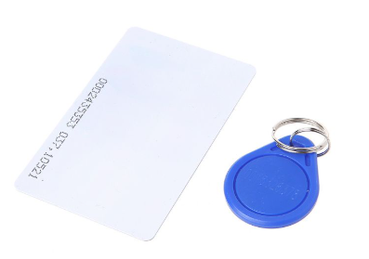

Hình 2.5. Thẻ RFID

## **2.3. Module Ethernet W5500**

Module Ethernet W5500 sử dụng chip mới W5500 với hai kiểu giao thức TCP/IP cho phép kết nối internet dễ dàng hơn các hệ thống nhúng sử dụng SPI (giao tiếp ngoại vi nối tiếp). Module hỗ trợ tốc độ 80MHz và giao thức SPI mới mang lại hiệu quả cao, do đó người dùng có thể sử dụng giao tiếp mạng với tốc độ cao. W5500 cung cấp chức năng WOL (Wake On Lan) và chế độ tắt nguồn, giúp tiết kiệm năng lượng.

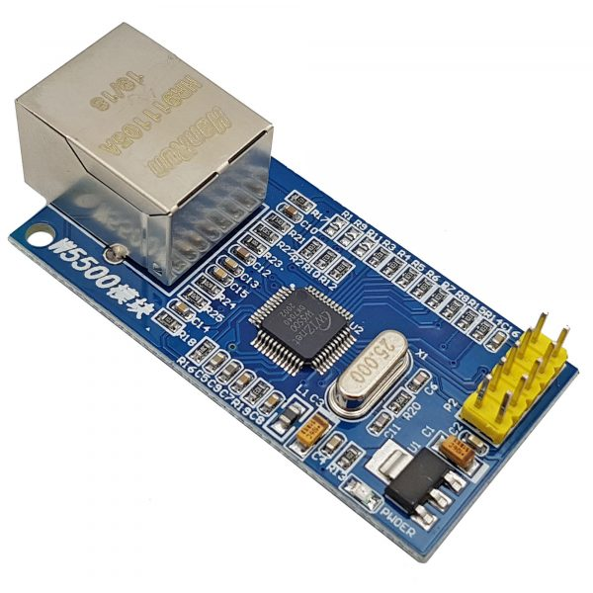

Hình 2.6. Module Ethernet W5500

### **2.3.1. Thông số kỹ thuật của Module Ethernet W5500**

- IC chính: W5500 từ Wiznet

* Điện áp cấp nguồn: 5V hoặc 3.3 VDC
* Dòng cho phép: 128mA
* Mức tín hiệu giao tiếp: SPI TTL
* Hỗ trợ giao các giao thức: TCP, UDP, ICMP, IPv4, ARP, IGMP, PPPoE
* Hỗ trợ 8 ổ cứng độc lập sử dụng đồng thời
* Hỗ trợ chế độ tiết kiệm điện
* Hỗ trợ Wake với cổng LAN qua UDP
* Hỗ trợ giao diện ngoại vi nối tiếp tốc độ cao (SPI MODE 0, 3)
* Bộ nhớ trong 32Kbyte cho bộ đệm Tx / Rx
* 10BaseT/100BaseTX Ethernet PHY embedded
* Hỗ trợ giao tiếp tự động (Song công và bán song công )
* Điện áp đầu ra 3.3V
* Đầu ra Led quang (Full/Half duplex, Link, Speed, Active)
* 48 chân LQFP không chứa chì độc hại (7x7mm, 0.5mm)
* Tần số xung clock tối đa: 80MHz
* Kích thước module: 55mm x 28mm
* Trọng lượng: 15g
  + 1. **Các đặc điểm của module W5500**

Giao tiếp SPI: W5500 sử dụng giao diện SPI (Serial Peripheral Interface) để giao tiếp với vi điều khiển, giúp việc kết nối giữa vi điều khiển và module Ethernet trở nên dễ dàng. Điều này cũng làm cho module W5500 rất linh hoạt và dễ dàng tích hợp vào các hệ thống nhúng khác nhau.

Hỗ trợ đầy đủ giao thức TCP/IP: W5500 có khả năng xử lý đầy đủ các giao thức TCP, UDP, ICMP, IPv4 mà không cần sự can thiệp của vi điều khiển, giảm tải cho vi điều khiển và tiết kiệm tài nguyên hệ thống.

Tích hợp bộ xử lý mạng: W5500 tích hợp một bộ xử lý mạng hoàn chỉnh, bao gồm MAC (Media Access Control) và PHY (Physical Layer). Điều này giúp module xử lý tất cả các giao thức mạng Ethernet từ tầng 2 (Data Link) đến tầng 4 (Transport) của mô hình OSI mà không cần vi điều khiển thực hiện các tác vụ này.

Dễ dàng cấu hình và sử dụng: Module hỗ trợ việc cấu hình qua các thanh ghi SPI, giúp lập trình viên dễ dàng thiết lập kết nối mạng, cài đặt địa chỉ IP, cấu hình cổng, và thực hiện các tác vụ mạng khác.

Tốc độ truyền tải cao: W5500 hỗ trợ tốc độ truyền tải lên cao giúp việc truyền tải dữ liệu mạng trở nên nhanh chóng và ổn định.

Hỗ trợ nhiều kết nối đồng thời: W5500 có khả năng hỗ trợ 8 kết nối TCP/IP đồng thời (8 socket), giúp thực hiện nhiều giao tiếp mạng cùng lúc, rất hữu ích trong các ứng dụng cần nhiều kết nối mạng.

Điều khiển nguồn linh hoạt: W5500 có thể hoạt động ở các chế độ tiết kiệm năng lượng như low power mode, giúp tiết kiệm năng lượng khi không cần thiết phải duy trì kết nối mạng liên tục.

Kích thước nhỏ gọn: Module W5500 có kích thước nhỏ gọn, dễ dàng tích hợp vào các bo mạch nhúng hoặc thiết bị với không gian hạn chế.

### **2.3.3. Ứng dụng của Module W5500**

Ứng dụng IoT: W5500 được sử dụng để cung cấp kết nối Ethernet cho các thiết bị IoT (Internet of Things) như cảm biến, điều khiển từ xa, hoặc hệ thống giám sát.

Ứng dụng nhúng: Sử dụng W5500 trong các hệ thống nhúng yêu cầu giao tiếp qua mạng Ethernet để truyền tải dữ liệu.

Ứng dụng trong hệ thống tự động hóa: W5500 có thể kết nối các thiết bị với nhau trong các hệ thống điều khiển tự động, giám sát qua mạng Ethernet.

Hệ thống truyền thông: W5500 giúp xây dựng các hệ thống truyền thông mạng với nhiều kết nối đồng thời, rất hữu ích trong các hệ thống yêu cầu truyền tải dữ liệu lớn hoặc kết nối nhiều thiết bị.

## **2.4. Phần mềm lập trình**

### **2.4.1.** **Phần mềm lập trình ESP- IDF**

#### **2.4.1.1. Giới thiệu tổng quan**

ESP-IDF (Espressif IoT Development Framework) là framework chính thức do Espressif Systems phát triển, phục vụ cho việc lập trình và phát triển các ứng dụng nhúng trên các dòng vi điều khiển ESP như ESP32, ESP32-S và ESP32-C. Đây là nền tảng mạnh mẽ, mã nguồn mở, cung cấp đầy đủ công cụ và tài nguyên cần thiết để xây dựng các ứng dụng IoT, với khả năng kết nối Wi-Fi và Bluetooth.

ESP-IDF nổi bật với việc tích hợp FreeRTOS, giúp các ứng dụng IoT tận dụng tối đa tài nguyên phần cứng, hỗ trợ phát triển các ứng dụng đa nhiệm phức tạp mà vẫn đảm bảo hiệu suất cao.

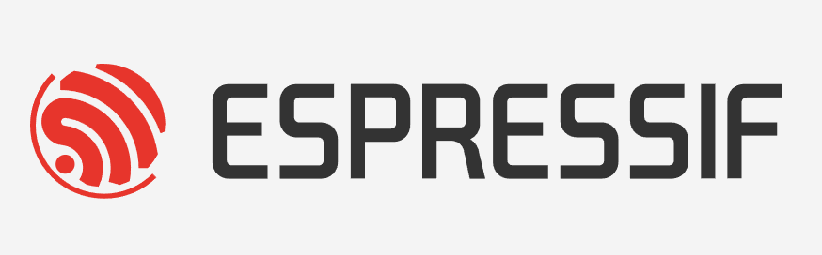

Hình 2.7. Phần mềm ESP-IDF

#### **2.4.1.2. Các tính năng nổi bật**

Phần mềm mã nguồn mở: ESP-IDF được cung cấp dưới dạng mã nguồn mở, cho phép bạn tùy chỉnh và mở rộng tính năng.

* Hỗ trợ đầy đủ cho các tính năng của vi điều khiển ESP:
* Giao tiếp Wi-Fi, Bluetooth (BLE và Classic).
* Giao tiếp ngoại vi như UART, SPI, I2C, ADC, DAC, PWM...
* Quản lý năng lượng (deep sleep, light sleep).
* Hệ điều hành Real-Time (RTOS): ESP-IDF tích hợp FreeRTOS, hỗ trợ phát triển ứng dụng đa luồng và quản lý tài nguyên hiệu quả.
* Bộ công cụ phát triển phong phú:
* Hỗ trợ lập trình bằng C và C++.
* Tích hợp các thư viện phong phú, bao gồm giao tiếp mạng, mã hóa, xử lý dữ liệu...
* Hỗ trợ các công cụ gỡ lỗi và theo dõi hiệu năng.
* Hỗ trợ OTA (Over-The-Air): Cho phép cập nhật firmware qua mạng mà không cần kết nối trực tiếp với thiết bị.
* Tích hợp với các công cụ phổ biến:
* Có thể sử dụng với IDE như Visual Studio Code, Eclipse.
* Hỗ trợ CMake để quản lý dự án.
* Tài liệu và ví dụ phong phú: Espressif cung cấp tài liệu chi tiết, hướng dẫn, và rất nhiều ví dụ mẫu cho các tính năng khác nhau.

#### **2.4.1.3. Ưu và nhược điểm của ESP-IDF**

* Ưu điểm nổi bật của ESP-IDF
* Hỗ trợ chính thức từ Espressif: Được cập nhật liên tục và tối ưu hóa cho ESP32.
* Tích hợp FreeRTOS: Hỗ trợ lập trình đa nhiệm và quản lý tài nguyên hiệu quả.
* Bảo mật mạnh mẽ: Có TLS/SSL, Secure Boot, và Flash Encryption.
* Cập nhật OTA: Dễ dàng cập nhật firmware qua mạng.
* Hiệu suất cao: Tối ưu hóa cho các ứng dụng yêu cầu xử lý phức tạp hoặc năng lượng thấp.
* Nhược điểm nổi bật của ESP-IDF
* Khó tiếp cận với người mới học.
* Cài đặt phức tạp: Yêu cầu nhiều bước thiết lập môi trường.
* Chiếm dụng tài nguyên: Tốn bộ nhớ và tài nguyên phần cứng hơn các framework khác.
* Chủ yếu dòng lệnh: Giao diện chưa thân thiện như Arduino IDE.

### **2.4.2. Phần mềm lập trình giao diện Microsoft Visual Studio**

Microsoft Visual Studio là một môi trường phát triển tích hợp (Integrated Development Environment - IDE) mạnh mẽ được phát triển bởi Microsoft. Đây là công cụ phổ biến dành cho các lập trình viên và nhóm phát triển phần mềm để xây dựng, gỡ lỗi và triển khai các ứng dụng trên nhiều nền tảng khác nhau, từ máy tính để bàn, web, thiết bị di động, đến hệ thống nhúng.



Hình 2.8. Phần mềm Visual Studio 2022

* Tính năng chính của Visual Studio :

- Hỗ trợ đa ngôn ngữ: Visual Studio hỗ trợ nhiều ngôn ngữ lập trình như C#, C++, Python, JavaScript, HTML, và các công nghệ phát triển web như ASP.NET. Đặc biệt, đối với giao diện quản lý, C# là lựa chọn phổ biến vì khả năng dễ dàng xây dựng ứng dụng trên nền Windows.

- Giao diện trực quan (GUI): Visual Studio cung cấp các công cụ như Windows Forms và WPF (Windows Presentation Foundation) giúp người dùng thiết kế giao diện đồ họa một cách trực quan bằng cách kéo thả các thành phần giao diện như nút, bảng dữ liệu, biểu đồ, form nhập liệu, v.v.

-Tích hợp cơ sở dữ liệu: Visual Studio dễ dàng tích hợp với các hệ quản trị cơ sở dữ liệu như SQL Server, MySQL, hoặc SQLite, giúp lưu trữ và quản lý dữ liệu chấm công từ hệ thống RFID. Với tính năng Data Binding, bạn có thể kết nối dữ liệu giữa cơ sở dữ liệu và các thành phần giao diện như bảng dữ liệu (DataGridView) hay form nhập liệu.

- Debugging mạnh mẽ: Visual Studio hỗ trợ quá trình gỡ lỗi mạnh mẽ, giúp lập trình viên dễ dàng phát hiện và sửa lỗi trong quá trình phát triển ứng dụng.

- Mở rộng và tích hợp công cụ: Visual Studio cung cấp một hệ sinh thái rộng lớn với các plugin và extensions hỗ trợ thêm tính năng, như tích hợp Git, các công cụ để kiểm tra và phân tích mã nguồn, giúp lập trình viên phát triển ứng dụng một cách hiệu quả.

Trong đề tài hệ thống chấm công sử dụng RFID, Microsoft Visual Studio có thể hỗ trợ trong việc xây dựng giao diện người dùng (GUI) cho ứng dụng quản lý dữ liệu chấm công.

* Ứng dụng của Visual Studio trong dự án này:

- Xây dựng giao diện người dùng: Có thể tạo ra một giao diện quản lý đơn giản và dễ sử dụng để hiển thị thông tin chấm công, thêm sửa xóa dữ liệu nhân viên, cũng như báo cáo kết quả chấm công.

- Kết nối cơ sở dữ liệu: Visual Studio hỗ trợ kết nối với cơ sở dữ liệu để lưu trữ và quản lý thông tin chấm công, lịch sử quét thẻ và dữ liệu nhân viên.

- Quản lý và xử lý dữ liệu: Visual Studio có thể giúp lập trình các chức năng xử lý sự kiện, như quét thẻ, xác định tình trạng đi sớm/đi muộn, và gửi dữ liệu lên server hoặc cơ sở dữ liệu.

# **CHƯƠNG 3 : THIẾT KẾ VÀ THI CÔNG HỆ THỐNG**

## **3.1. Sơ đồ khối và chức năng**

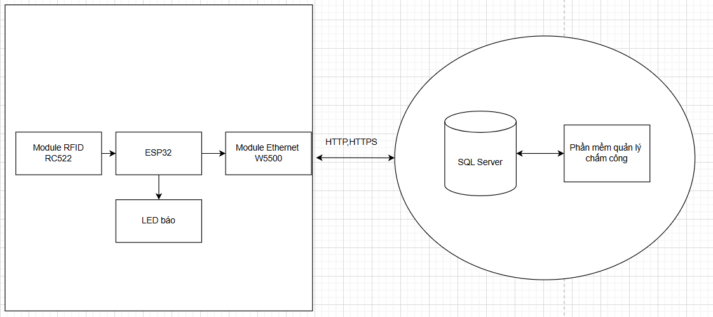

Hình 3.1 : Mô hình hệ thống

Chức năng từng khối:

**Module RFID RC522**: Đây là module đọc thẻ RFID. Khi một thẻ RFID được đưa vào phạm vi quét, module này sẽ đọc UID của thẻ. Dữ liệu từ module này được gửi đến ESP32 để xử lý.

**ESP32**: Đây là vi điều khiển chính của hệ thống, có khả năng giao tiếp với các thiết bị ngoại vi. Chức năng chính:

* Nhận dữ liệu từ module RFID RC522.
* Gửi dữ liệu đến Module Ethernet W5500 để giao tiếp với hệ thống bên ngoài.
* Điều khiển LED báo để phản hồi trạng thái.

**LED báo**: Là đèn LED hiển thị trạng thái của hệ thống. Dùng để báo hiệu: Giờ chấm công (đi muộn hoặc đi đúng giờ) , trạng thái gửi dữ liệu gửi đến server (gửi thành công hoặc gửi thất bại).

**Module Ethernet W5500**: Đây là module mạng hỗ trợ giao tiếp Ethernet. Có chức năng:

* Truyền dữ liệu từ ESP32 lên máy chủ qua giao thức HTTP/HTTPS.
* Nhận phản hồi từ máy chủ để gửi lại cho ESP32.

**SQL Server**: Là hệ quản trị cơ sở dữ liệu. Tại đây, dữ liệu như UID, thời gian quét thẻ được lưu trữ và xử lý.

**Phần mềm quản lý chấm công**: Đây là phần mềm chạy có chức năng quản lý thông tin chấm công. Chức năng:

* Kết nối với SQL Server để lưu trữ và lấy dữ liệu chấm công.
* Hiển thị báo cáo hoặc xuất dữ liệu chấm công khi cần.

## **3.2. Sơ đồ nối dây**

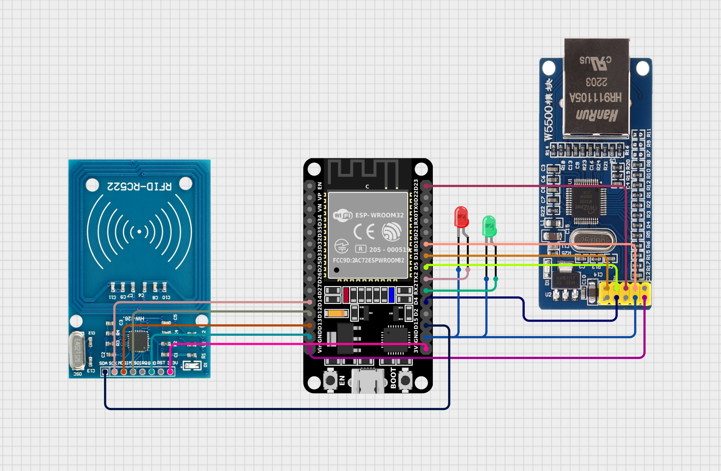

Hình 3.2. Sơ đồ nối dây

Module RC522 sử dụng giao thức SPI để giao tiếp với ESP32.

Bảng 3.1. Kết nối RC522 với ESP32

|  |  |
| --- | --- |
| RC522 Pin | ESP32 Pin |
| SDA | 15 |
| SCK | 14 |
| MOSI | 13 |
| MISO | 12 |
| IRQ | Không dùng |
| GND | GND từ ESP32 |
| RST | Không dùng |
| 3.3V | 3.3V từ ESP32 |

Module W5500 Ethernet kết nối với ESP32 qua giao thức SPI (Serial Peripheral Interface).

Bảng 3.2. Kết nối W5500 với ESP32

|  |  |
| --- | --- |
| W5500 Pin | ESP32 Pin |
| MISO | 19 |
| MOSI | 23 |
| SCS | 5 |
| SCLK | 18 |
| INT | 4 |
| 5V | 5V từ ESP32 |
| GND | GND từ ESP32 |

Đèn LED và ESP32:

* LED đỏ: Chân dương nối với GPIO17, chân âm nối GND.
* LED xanh: Chân dương nối với GPIO16, chân âm nối GND.

## **3.3. Lưu đồ thuật toán**

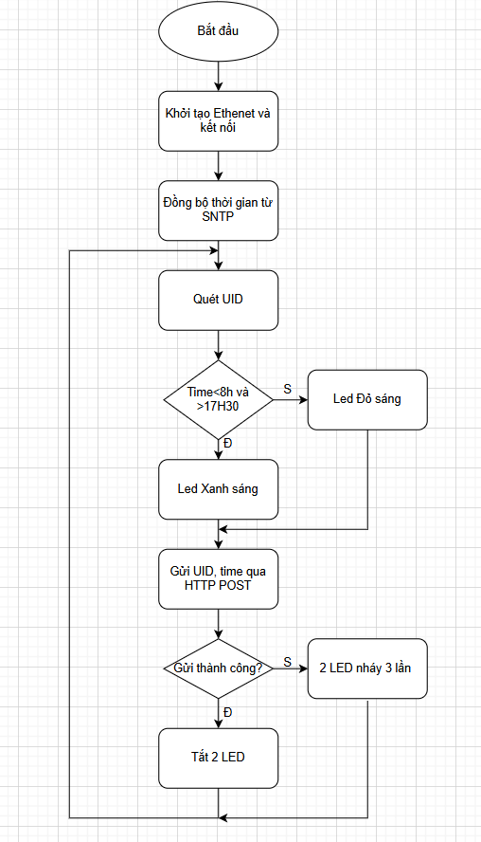

Hình 3.3. Lưu đồ thuật toán

Giải thích

* Bắt đầu: Đây là điểm khởi đầu của quy trình.
* Khởi tạo Ethernet và kết nối: Hệ thống khởi tạo giao thức Ethernet và tiến hành kết nối mạng nội bộ.
* Đồng bộ thời gian từ SNTP:
* Sử dụng giao thức SNTP (Simple Network Time Protocol) để đồng bộ thời gian chính xác từ máy chủ thời gian.
* Thời gian này được sử dụng để xác định điều kiện kiểm tra.
* Quét UID: Thiết bị tiến hành quét UID. Đây là bước đọc dữ liệu đầu vào.
* Kiểm tra điều kiện thời gian:
* Nếu thời gian hiện tại trước 8h sáng và sau 17h30 (Time < 8h hoặc Time > 17h30) có nghĩa đi làm và về đúng giờ thì LED xanh sẽ sáng.
* Ngược lại, nếu thời gian hiện tại từ 8h đến 17h30 (8h ≤ Time ≤ 17h30) thì LED đỏ sẽ sáng.
* Gửi dữ liệu UID và thời gian qua HTTP POST:
* Dữ liệu quét được (UID) cùng với thời gian hiện tại được gửi đến máy chủ qua giao thức HTTP POST.
* Kiểm tra gửi thành công:
* Nếu việc gửi dữ liệu thành công: Tắt 2 LED, quay lại bước quét UID để lặp lại quá trình.
* Nếu gửi thất bại: 2 LED nháy 3 lần để báo hiệu tín hiệu thất bại.

Sau khi hoàn tất một vòng xử lý (dù thành công hay thất bại), cả hai đèn LED đều được tắt, chuẩn bị cho vòng quét tiếp theo.

3.4. Sản phẩm thực tế

### **3.4.1. Sản phẩm phần cứng**

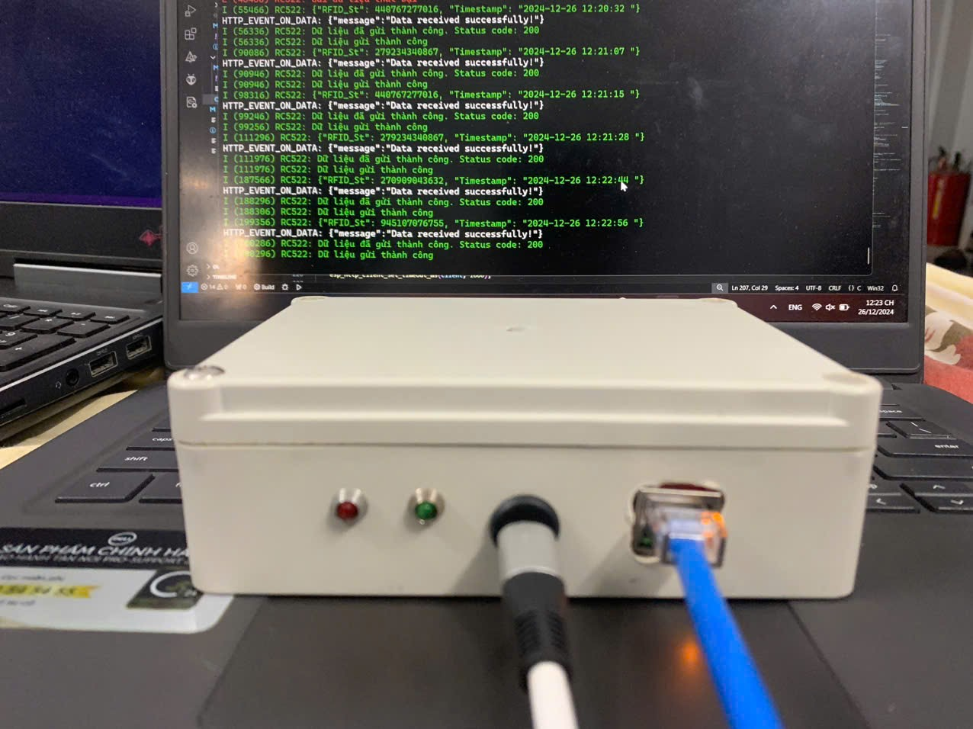

Hình 3.4. Sản phẩm chấm công thực tế

### **3.4.2. Phần mềm quản lý chấm công**

Khi mở phần mềm quản lý chấm công thì người dùng sẽ phải đăng nhập để được cấp phép truy cập phần mềm.

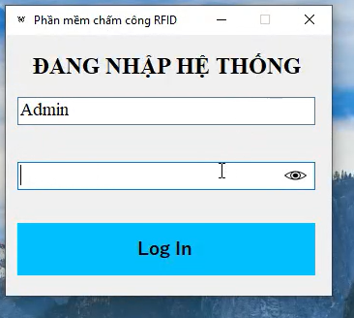

Hình 3.5. Giao diện đăng nhập

Khi người dùng nhập sai mật khẩu thì sẽ không thể đăng nhập vào hệ thống.

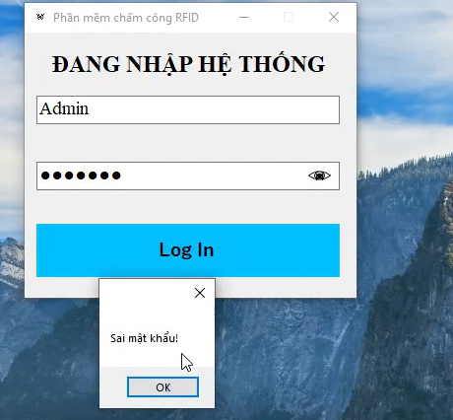

Hình 3.6. Giao diện khi nhập sai mật khẩu

Khi nhập đúng mật khẩu, người dùng sẽ được chuyển đến giao diện phần mềm quản lý chấm công.

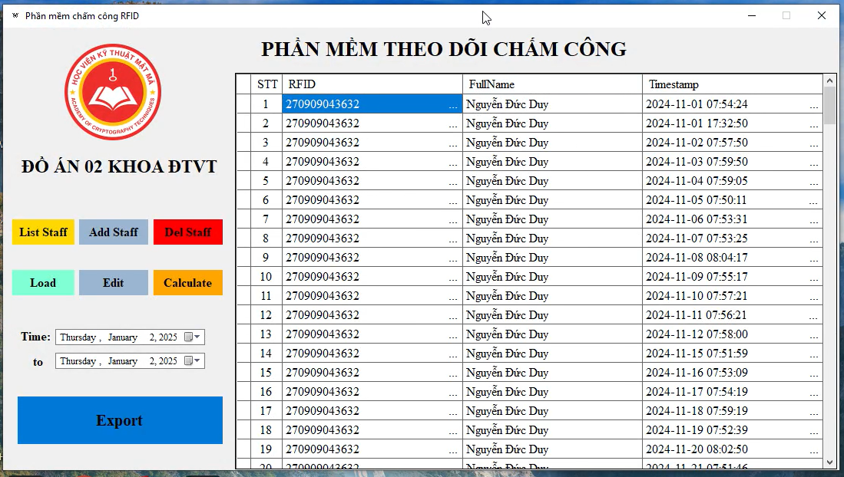

Hình 3.7. Phần mềm quản lý chấm công

Các chức năng của phần mềm quản lý chấm công:

* List Staff: Danh sách nhân viên đã được thêm lưu trong cơ sở dữ liệu.

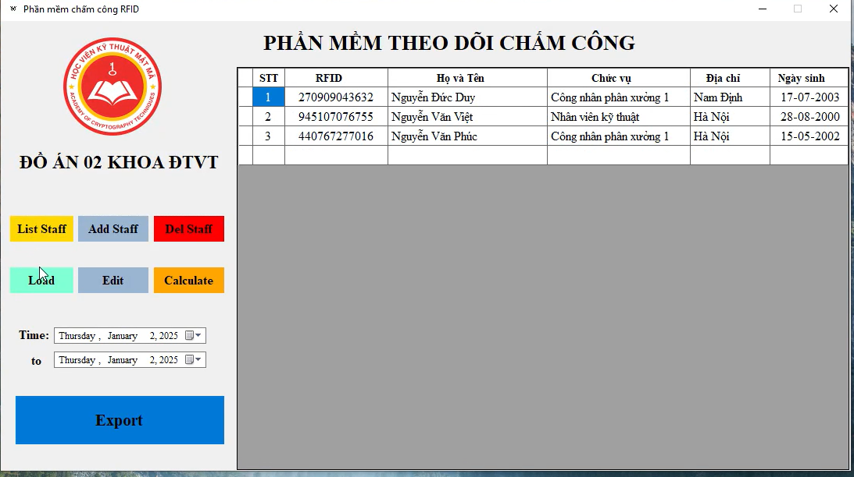

Hình 3.8. Chức năng lưu danh sách nhân viên

* Add Staff: Đây là chức năng cho phép người dùng thêm nhân viên mới gồm các thông tin như mã RFID, họ và tên, chức vụ, quê quán và ngày sinh.

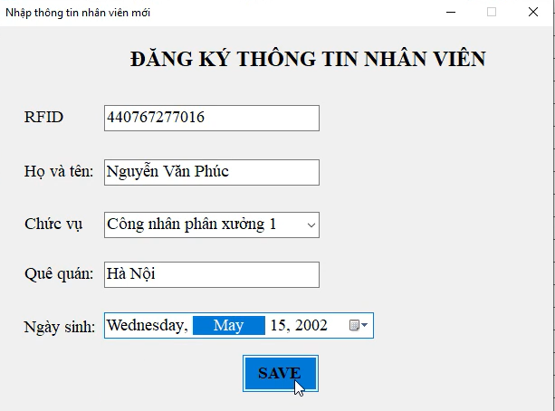

Hình 3.9. Chức năng thêm nhân viên

* Del Staff: Xóa nhân viên trong danh sách nhân viên. Người dùng sẽ chọn nhân viên muốn xóa và nhấn Del Staff để xóa khỏi danh sách nhân viên.

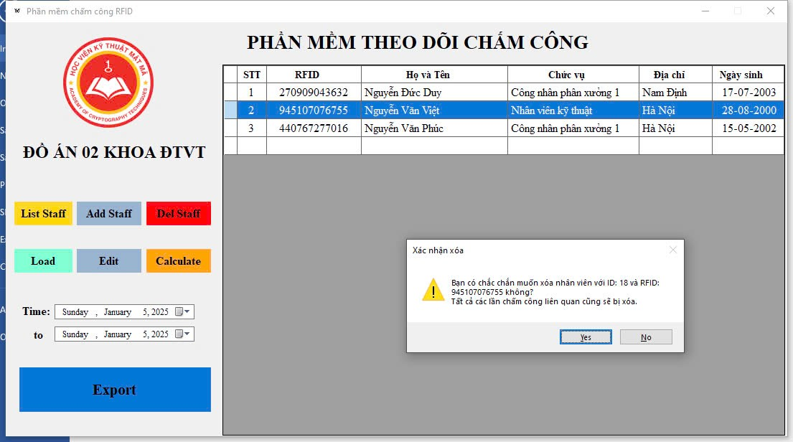

Hình 3.10. Chức năng xóa nhân viên

* Load: Tải lại dữ liệu chấm công trong cơ sở dữ liệu.
* Chức năng Edit cho phép sửa đổi ngày giờ quét thẻ. Chứa năng này được dùng trong trường hợp nhân viên có lý do và đã xin phép đến muộn hoặc về sớm.
* Caculate: Tính toán số giờ làm, trạng thái, hoặc thống kê. Trước khi muốn chấm công, người dùng phải nhấn nút Load để tải lại dữ liệu trước. Khi nhấn Caculate, người dùng có thể biết được các thông tin.

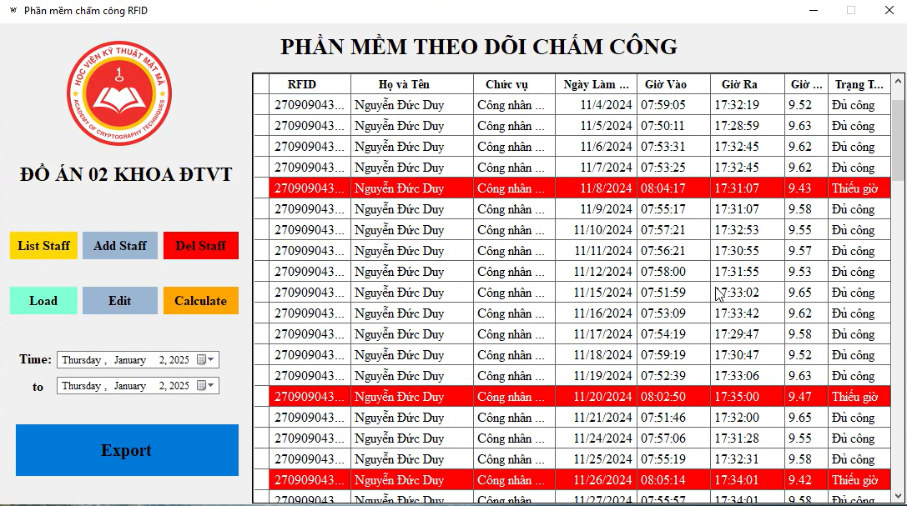

Hình 3.11. Chức năng Caculate

* Export: Xuất dữ liệu chấm công sang Excel hoặc Word để có dễ dàng tổng hợp dữ liệu chấm công.

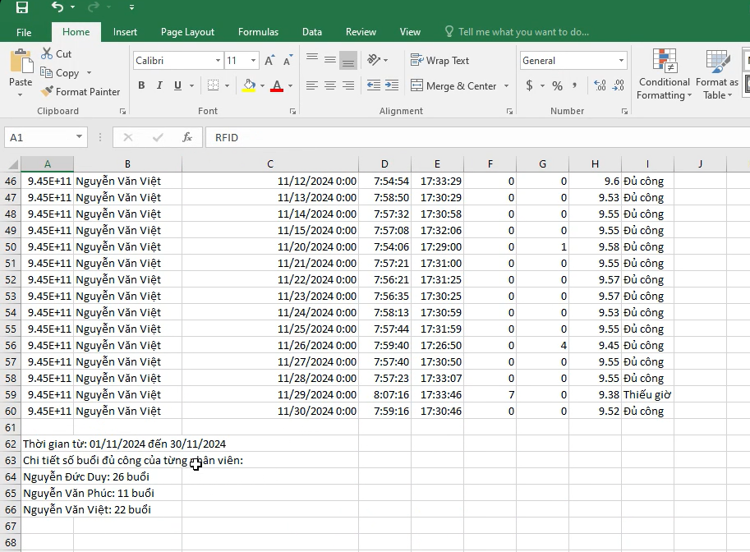

Hình 3.12. Chức năng Export

# **CHƯƠNG 4 : KẾT LUẬN**

Đồ án "Thiết kế hệ thống chấm công sử dụng RFID”, sử dụng ESP32, Module Ethernet W5500, RC522 và phần mềm quản lý đã hoàn thành với các mục tiêu đề ra ban đầu. Hệ thống được xây dựng đã đạt được các chức năng cơ bản và mở rộng, bao gồm:

* Hệ thống chấm công bằng RFID:
* Sử dụng công nghệ RFID để nhận diện nhân viên thông qua thẻ từ, đảm bảo tốc độ xử lý nhanh và độ chính xác cao.
* ESP32 đóng vai trò là bộ điều khiển trung tâm, xử lý dữ liệu từ module RFID và giao tiếp với các thiết bị ngoại vi.
* Kết nối mạng Ethernet qua W5500:
* Hệ thống được tích hợp module W5500 để đảm bảo kết nối ổn định với mạng LAN, phục vụ việc truyền dữ liệu chấm công đến máy chủ.
* Việc sử dụng W5500 giúp giảm thiểu độ trễ và nâng cao độ tin cậy khi giao tiếp mạng.
* Phần mềm quản lý:
* Xây dựng một ứng dụng trên máy tính bằng C#, giúp theo dõi thông tin chấm công, quản lý nhân viên, và xuất báo cáo dễ dàng.
* Hướng phát triển trong tương lai:
* Tích hợp thêm vân tay hoặc nhận diện khuôn mặt để thêm tính xác thực.

Qua quá trình thực hiện đồ án, nhóm đã nâng cao kiến thức và kỹ năng thực tế trong các lĩnh vực như lập trình nhúng, thiết kế hệ thống IoT, và phát triển phần mềm quản lý. Đây sẽ là nền tảng quan trọng cho các dự án nghiên cứu và phát triển tiếp theo trong tương lai.

# **TÀI LIỆU THAM KHẢO**

1. <https://docs.espressif.com/projects/esp-idf/en/stable/esp32/api-reference/index.html>
2. <https://www.electronicwings.com/esp32/rfid-rc522-interfacing-with-esp32>
3. <https://vi.wikipedia.org/wiki/RFID>
4. https://docs.espressif.com/projects/esp-idf/en/release-v5.3/esp32/api-reference/network/esp_eth.html

# **PHỤ LỤC**

Code ESP32 trên ESP-IDF

#include <esp_log.h>

#include <string.h>

#include <time.h>

#include <sys/time.h>

#include "rc522.h" //RFID

#include <stdio.h>

#include <inttypes.h>

#include "sdkconfig.h"

#include "freertos/FreeRTOS.h"

#include "freertos/task.h"

#include "esp_system.h"

#include "esp_wifi.h"

#include "esp_event.h"

#include "lwip/err.h"

#include "lwip/sys.h"

#include "nvs_flash.h"

#include "esp_attr.h"

#include "esp_sleep.h"

#include "esp_netif_sntp.h"

#include "lwip/ip_addr.h"

#include "esp_sntp.h"

#include "driver/gpio.h"

#include "esp_http_client.h"

#include "esp_eth.h"

#include "esp_eth_driver.h"

#include "lwip/inet.h"

#include "esp_netif.h"

#include "driver/spi_master.h"

static const char* TAG = "RC522";

static const char* TAG1 = "Time";

static const char* TAGETH = "ETH";

static rc522_handle_t scanner;

//cau hinh chan W5500

#define W_MISO_PIN 19

#define W_MOSI_PIN 23

#define W_SCLK_PIN 18

#define W_CS_PIN 5

#define W_INT_PIN 4

//cau hinh 2 led

#define LED_XANH 16 // GPIO16 cho LED xanh

#define LED_DO 17 // GPIO17 cho LED đỏ

//1 led bao do di muon , 1led xanh di dung

void gpio_init(void){

gpio_set_direction(LED_DO, GPIO_MODE_OUTPUT) ;

gpio_set_direction(LED_XANH, GPIO_MODE_OUTPUT);

gpio_set_level(LED_XANH, 0);

gpio_set_level(LED_DO, 0);

}

//khoi toa SNTPSNTP

void initialize_sntp(void) {

ESP_LOGI(TAG, "dang khoi tao SNTP");

esp_sntp_setoperatingmode(SNTP_OPMODE_POLL);

esp_sntp_setservername(0, "0.asia.pool.ntp.org"); // Sử dụng máy chủ NTP khu vực châu Á

esp_sntp_init();

}

// Lấy thời gian từ NTP

void obtain_time(void) {

initialize_sntp();

time_t now = 0;

struct tm timeinfo = {0};

while (timeinfo.tm_year < (2023 - 1900)) {

ESP_LOGI(TAG1, "Đang đồng bộ thời gian...");

vTaskDelay(2000 / portTICK_PERIOD_MS);

time(&now);

localtime_r(&now, &timeinfo);

if (timeinfo.tm_year >= (2023 - 1900)) {

ESP_LOGI(TAG1, "Đồng bộ thời gian thành công");

gpio_set_level(LED_XANH, 1);

gpio_set_level(LED_DO, 1);

vTaskDelay(100);

gpio_set_level(LED_XANH, 0);

gpio_set_level(LED_DO, 0);

break;

}

}

}

// luu thoi gian thanh chuoi

char* get_current_time(void) {

time_t now;

struct tm timeinfo;

static char strftime_buf[64];

setenv("TZ", "ICT-7", 1);

tzset();

time(&now);

localtime_r(&now, &timeinfo);

strftime(strftime_buf, sizeof(strftime_buf), "%Y-%m-%d %H:%M:%S ", &timeinfo);

return strftime_buf;

}

//ETHERNET

static void eth_event_handler(void *arg, esp_event_base_t event_base,

int32_t event_id, void *event_data)

{

// uint8_t mac_addr[6] = {0};

// esp_eth_handle_t eth_handle = *(esp_eth_handle_t *)event_data;

switch (event_id) {

case ETHERNET_EVENT_CONNECTED:

// esp_eth_ioctl(eth_handle, ETH_CMD_G_MAC_ADDR, mac_addr);

ESP_LOGI(TAGETH, "Ethernet Link Up ");

break;

case ETHERNET_EVENT_DISCONNECTED:

ESP_LOGI(TAGETH, "Ethernet Link Down");

break;

case ETHERNET_EVENT_START:

ESP_LOGI(TAGETH, "Ethernet Started");

break;

case ETHERNET_EVENT_STOP:

ESP_LOGI(TAGETH, "Ethernet Stopped");

break;

default:

break;

}

}

//Trình xử lý sự kiện cho IP_EVENT_ETH_GOT_IP

static void got_ip_event_handler(void *arg, esp_event_base_t event_base,

int32_t event_id, void *event_data)

{

ip_event_got_ip_t *event = (ip_event_got_ip_t *) event_data;

const esp_netif_ip_info_t *ip_info = &event->ip_info;

ESP_LOGI(TAGETH, "Ethernet Got IP Address");

ESP_LOGI(TAGETH, "ETHIP:" IPSTR, IP2STR(&ip_info->ip));

ESP_LOGI(TAGETH, "ETHMASK:" IPSTR, IP2STR(&ip_info->netmask));

ESP_LOGI(TAGETH, "ETHGW:" IPSTR, IP2STR(&ip_info->gw));

ESP_LOGI(TAGETH, "~~~~~~~~~~~");

obtain_time();

ESP_LOGI(TAG1, "TG HIEN TAI: %s", get_current_time());

}

void ethernet_task(void *arg)

{

ESP_ERROR_CHECK(gpio_install_isr_service(0));

// Khởi tạo giao diện mạng TCP/IP

ESP_ERROR_CHECK(esp_netif_init());

// Tạo vòng lặp sự kiện mặc định chạy ở chế độ nền

ESP_ERROR_CHECK(esp_event_loop_create_default());

esp_netif_config_t netif_cfg = ESP_NETIF_DEFAULT_ETH();

esp_netif_t *eth_netif = esp_netif_new(&netif_cfg);

spi_bus_config_t buscfg = {

.miso_io_num = W_MISO_PIN,

.mosi_io_num = W_MOSI_PIN,

.sclk_io_num = W_SCLK_PIN,

.quadwp_io_num = -1,

.quadhd_io_num = -1,

};

ESP_ERROR_CHECK(spi_bus_initialize(VSPI_HOST, &buscfg, SPI_DMA_CH_AUTO));

spi_device_interface_config_t spi_devcfg = {

.mode = 0,

.clock_speed_hz = 1 * 1000 * 1000,

.spics_io_num = W_CS_PIN,

.queue_size = 20

};

eth_w5500_config_t w5500_config = ETH_W5500_DEFAULT_CONFIG(VSPI_HOST, &spi_devcfg);

w5500_config.int_gpio_num = W_INT_PIN ;

eth_mac_config_t mac_config = ETH_MAC_DEFAULT_CONFIG();

esp_eth_mac_t *mac = esp_eth_mac_new_w5500(&w5500_config, &mac_config);

eth_phy_config_t phy_config = ETH_PHY_DEFAULT_CONFIG();

phy_config.autonego_timeout_ms = 0;

phy_config.reset_gpio_num = -1; // k dung chan reset

esp_eth_phy_t *phy = esp_eth_phy_new_w5500(&phy_config);

esp_eth_config_t eth_config = ETH_DEFAULT_CONFIG(mac, phy);

esp_eth_handle_t eth_handle = NULL;

ESP_ERROR_CHECK(esp_eth_driver_install(&eth_config, &eth_handle));

ESP_ERROR_CHECK(esp_netif_attach(eth_netif, esp_eth_new_netif_glue(eth_handle)));

ESP_ERROR_CHECK(esp_event_handler_register(ETH_EVENT, ESP_EVENT_ANY_ID, &eth_event_handler, NULL));

ESP_ERROR_CHECK(esp_event_handler_register(IP_EVENT, IP_EVENT_ETH_GOT_IP, &got_ip_event_handler, NULL));

ESP_ERROR_CHECK(esp_eth_start(eth_handle));

vTaskDelete(NULL); // Xóa tác vụ này khi hoàn thành

}

// http gui thong tin

esp_err_t client_event_post_handler(esp_http_client_event_handle_t evt)

{

switch (evt->event_id)

{

case HTTP_EVENT_ON_DATA:

printf("HTTP_EVENT_ON_DATA: %.*s\n", evt->data_len, (char *)evt->data);

break;

default:

break;

}

return ESP_OK;

}

esp_err_t send_uid(char* uid, char *time) {

// Cấu hình HTTP client

esp_http_client_config_t config = {

.url = "https://172.20.10.3:7013/api/Data", // URL đến server Postman hoặc local server

.cert_pem = NULL, // Cấu hình chứng chỉ nếu dùng HTTPS

.event_handler = client_event_post_handler // Đăng ký sự kiện nếu cần

};

esp_http_client_handle_t client = esp_http_client_init(&config);

esp_http_client_set_timeout_ms(client, 1000);

if (client == NULL) {

ESP_LOGE(TAG, "Không thể khởi tạo HTTP client");

return ESP_FAIL;

}

// Chuẩn bị dữ liệu POST (JSON)

char post_data[128];

snprintf(post_data, sizeof(post_data), "{\"RFID_St\": \"%s\", \"Timestamp\": \"%s\"}", uid, time);

// Cấu hình POST

esp_http_client_set_url(client, config.url);

esp_http_client_set_method(client, HTTP_METHOD_POST);

esp_http_client_set_header(client, "Content-Type", "application/json");

esp_http_client_set_post_field(client, post_data, strlen(post_data));

// Gửi yêu cầu

esp_err_t err = esp_http_client_perform(client);

if (err == ESP_OK) {

int status_code = esp_http_client_get_status_code(client);

ESP_LOGI(TAG, "Dữ liệu đã gửi thành công. Status code: %d", status_code);

} else {

ESP_LOGE(TAG, "Gửi yêu cầu HTTP POST thất bại: %s", esp_err_to_name(err));

}

// Dọn dẹp

esp_http_client_cleanup(client);

return err;

}

// Task RC522 RFID

static void rc522_handler(void* arg, esp_event_base_t base, int32_t event_id, void* event_data) {

rc522_event_data_t* data = (rc522_event_data_t*) event_data;

switch (event_id) {

case RC522_EVENT_TAG_SCANNED: {

rc522_tag_t* tag = (rc522_tag_t*) data->ptr;

char log_message[128];

sprintf(log_message, "{\"RFID_St\": %" PRIu64 ", \"Timestamp\": \"%s\"}", tag->serial_number, get_current_time());

ESP_LOGI(TAG, "%s", log_message);

char uid[64];

sprintf(uid, "%" PRIu64, tag->serial_number);

//Lấy thời gian hiện tại

time_t now;

struct tm timeinfo;

time(&now);

localtime_r(&now, &timeinfo);

// Điều kiện dựa trên thời gian

if (timeinfo.tm_hour < 8 || (timeinfo.tm_hour > 17 || (timeinfo.tm_hour == 17 && timeinfo.tm_min >= 30))) {

// di som - ve muon (Trước 8h hoặc sau 17h30 - LED xanh báo quét)

gpio_set_level(LED_XANH, 1);

gpio_set_level(LED_DO, 0);

} else {

// di muon - ve sowm

gpio_set_level(LED_XANH, 0);

gpio_set_level(LED_DO, 1);

}

// Gửi UID và thời gian lên server

esp_err_t err = send_uid(uid, get_current_time());

// xu ly trang thai du lieu

if (err == ESP_OK) {

ESP_LOGI(TAG, "Dữ liệu gửi thành công");

// Tat led khi gui thanh cong

gpio_set_level(LED_XANH, 0);

gpio_set_level(LED_DO, 0);

} else {

ESP_LOGE(TAG, "Gửi dữ liệu thất bại");

// 2 LED nhay 3 lan khi that bai

for (int i = 0; i < 3; i++) {

gpio_set_level(LED_XANH, 1);

gpio_set_level(LED_DO, 1);

vTaskDelay(200 / portTICK_PERIOD_MS);

// Tắt cả hai LED

gpio_set_level(LED_XANH, 0);

gpio_set_level(LED_DO, 0);

vTaskDelay(200 / portTICK_PERIOD_MS);

}

}

// Tắt LED báo hiệu

vTaskDelay(200 / portTICK_PERIOD_MS);

gpio_set_level(LED_XANH, 0);

gpio_set_level(LED_DO, 0);

}

break;

}

}

void rc522_task(void* pvParameters) {

rc522_config_t config = {

.spi.host = HSPI_HOST,

.spi.miso_gpio = 12,

.spi.mosi_gpio = 13,

.spi.sck_gpio = 14,

.spi.sda_gpio = 15,

};

rc522_create(&config, &scanner);

rc522_register_events(scanner, RC522_EVENT_ANY, rc522_handler, NULL);

rc522_start(scanner);

while (1) {

vTaskDelay(pdMS_TO_TICKS(1000)); // Tùy chọn: thêm độ trễ để tránh vòng lặp bận

}

vTaskDelete(NULL);

}

// Hàm main

void app_main() {

ESP_ERROR_CHECK(nvs_flash_init());//khởi tạo NVS

gpio_init();

xTaskCreate(ethernet_task, "eth_task", 4096, NULL, 2, NULL);

xTaskCreate(rc522_task, "rc522_task", 4096, NULL, 1, NULL);

}